I. Tổng quan
- Là framework của ngôn ngữ lập trình dart.

II. Cài đặt
- Tải file zip: https://storage.googleapis.com/flutter_infra_release/releases/stable/windows/flutter_windows_3.44.1-stable.zip
- Giải nén ra 1 ổ đĩa, hiện là ổ: D:\Environment\flutter
- Bỏ vào Environment variables: User Variables Path, D:\Environment\flutter\bin
- Kiểm tra: Mở CMD, chạy:
flutter --version
dart --version
- Cập nhật (Cập nhật cả Dart và Flutter):
flutter upgrade
- Ngày 09/06/2026:
Flutter 3.44.1 • channel stable • https://github.com/flutter/flutter.git
Framework • revision 924134a44c (11 days ago) • 2026-05-29 12:13:22 -0400
Engine • hash 39b1f7043775b9578bbb26a1676e79c4e31c8b5e (revision c416acfeb8) (12 days ago) • 2026-05-27 20:19:31.000Z
Tools • Dart 3.12.1 • DevTools 2.57.0

III. Tạo project
- Mở VS Code, Ctrt + Shift + P hoặc View > Command Palette.
- Ở trong palette, gõ flutter:
- Chọn lệnh: Flutter: New Project
- Chọn tiếp Application để tạo 1 app đếm số cơ bản
- Tạo hoặc chọn thư mục cha cho ứng dụng Flutter. Sau đó, nhập tên cho app: snake_case. Xác nhận bằng cách gõ Enter
- Chọn các nền tảng cần có trong 6 cái: android, ios, linux, macos, web, windows
- Mở lib/main.dart, đây là thư mục khởi đầu cho app

IV. Chạy app
- Ở hàng No Device / [Tên device Chrome – Edge – Windows – Android Emulator], có thể lựa chọn thiết bị để chạy. Hoặc Ctrl + Shift + P / View > Command Palette, gõ Flutter: Select Device, chọn thiết bị để chạy.
- Bấm Run ở file main.dart, trên hàm void main.
- Hoặc chạy trên Terminal: flutter run

1. Thanh công cụ khi chạy Run / Debug
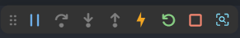

1.1. Hot reload / Restart (Hot restart)

a. Hot reload (Nút sấm sét – Save and hot reload)
- Hoạt động bằng cách đưa các file code vừa sửa đổi (Trong lib/, là các file mã nguồn) vào Dart Virtual Machine (VM). Sau đó, Flutter tự động build lại cây Widget (Widget Tree). Các state hiện tại của app được giữ nguyên, không hề chạy lại main() hay initState().
Ví dụ: Đang ở màn hình Settings, đã nhập Form dở dang và đổi màu một nút bấm Đổi màu nút đó mà không bắt phải đăng nhập hay điều hướng lại từ đầu.
- Nên dùng khi:
+ Chỉnh sửa giao diện (UI Layout, màu sắc, font chữ, kích thước).
+ Thêm sửa xóa các Widget con bên trong hàm build().
+ Sửa logic nhỏ trực tiếp trong các hàm xử lý sự kiện (như onPressed).

b. Restart (Nút tải lại màu xanh lá cây – Hot restart)
- Hot restart đưa các file code vừa sửa đổi vào Dart Virtual Machine (VM), và khởi động lại hoàn toàn ứng dụng Dart từ điểm ban đầu (hàm main()). Nghĩa là toàn bộ trạng thái (State) trong bộ nhớ sẽ bị xóa sạch và app quay về màn hình welcome / đăng nhập như lúc mới mở. Phím tắt: Ctrl + Shift + F5.
- Trường hợp nên dùng:
+ Thay đổi các biến toàn cục (global variables) hoặc biến tĩnh (static fields).
+ Sửa đổi logic trong hàm main(), initState() hoặc dispose()
+ Thay đổi cấu trúc lớp (Từ StatelessWidget StatefulWidget)
+ Khi app bị loạn State do Hot Reload quá nhiều lần và cần đưa app về trạng thái sạch sẽ ban đầu.

c. Khi cả hai đều không được
- Cả hai Hot Reload và Hot Restart chỉ hoạt động trên tầng code Dart.
- Phải Cold Restart (Tắt hoàn toàn và build lại từ đầu) khi:
+ Thay đổi file cấu hình cấu trúc: Sửa file pubspec.yaml (Thêm package, images, assets…)
+ Thay đổi code native: Chỉnh code trong /ios, /android,…
+ Thay đổi cấu hình hệ thống: Cập nhật file AndroidManifest.xml hoặc Info.plist

d. So sánh
Tiêu chí | Hot Reload (Tải lại nhanh) | Hot Restart (Khởi động lại nhanh)
Tốc độ | Siêu nhanh (dưới 1 giây). | Nhanh (vài giây), chậm hơn Hot Reload.
Trạng thái app (State) | Giữ nguyên (Preserve State). | Xóa sạch (Reset State) về ban đầu.
Cơ chế hoạt động | Chỉ inject code mới vào Dart VM và build lại Widget tree. | Khởi động lại Dart VM, chạy lại từ hàm main().
Hàm main() & initState() | Không chạy lại. | Có chạy lại.
Phím tắt (VS Code/Studio) |  | Ctrl + Shift + F5

1.2. Stop / Open DevTools Widget Inspector Page

a. Stop
- Tắt ứng dụng để Cold Restart (Chạy lại). Khi này, ứng dụng hoàn toàn ngừng hoạt động, không truy cập được nữa. Phím tắt Shift + F5.

b. Open DevTools Widget Inspector Page
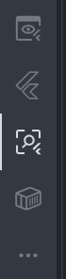
- Icon hình kính lúp / cây cọ (Flutter DevTools: Inspector) trong Flutter Sidebar.
- Hoặc Ctrl + Shift + P > DevTools > (Chọn) Dart: Open DevTools in Browser (để mở trên trình duyệt) hoặc Flutter: Open DevTools Widget Inspector Page (để mở ngay một tab bên trong VS Code).
* Tác dụng:
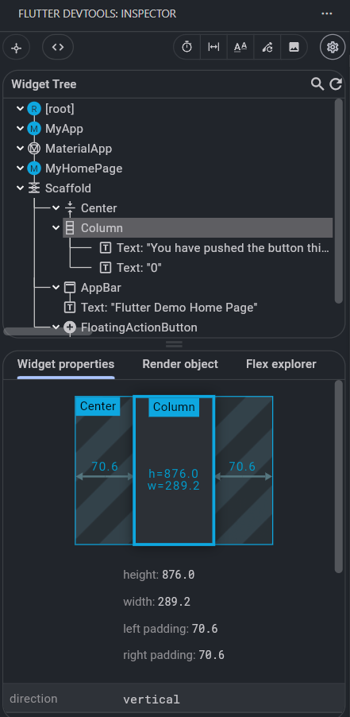
- Khám phá và gỡ lỗi (debug) giao diện (UI) của ứng dụng.
- Giống Inspect Element (F12) trên Chrome để xem mã HTML/CSS, Flutter Inspector có vai trò tương tự đối với các Widget trong Flutter..
- Dùng để giải quyết các vấn đề liên quan đến giao diện. Các công dụng chính:
+ Cấu trúc lại và hiểu cây Widget: Cung cấp 1 sơ đồ hình cây (Widget Tree) trực quan, cho biết chính xác Widget nào là con của Widget nào, cấu trúc trang.
+ Tìm nhanh code của một Widget trên màn hình (Select Widget Mode): Bật Toggle select widget mode, click Widget cần biết vị trí (Ở file nào, ở đâu trong file) trên màn hình giả lập (Emulator / Thiết bị thật). Inspector nhảy đến dòng code đã tạo ra nút đó trong IDE của bạn
+ Gỡ lỗi Layout (Debug Layout): Lỗi giao diện phổ biến: "A RenderFlex overflowed by... pixels" (vạch sọc vàng đen huyền thoại do tràn viền) Inspector giúp:
Layout Explorer: Tính năng này minh họa trực quan cách các widget như Row, Column hoặc Flex phân bổ kích thước (width/height) cho các widget con. Giúp kiểm tra Widget nào đang chiếm quá nhiều không gian hoặc bị ép kích thước về 0. Sẽ đổi thành Flex Explorer,… khi bấm vào Column, Row, Flex (Widget hệ Flex),…
Chỉnh sửa thuộc tính trực tiếp: Thay đổi các thuộc tính như mainAxisAlignment, crossAxisAlignment hoặc flex ngay trên giao diện Inspector để xem kết quả thay đổi thế nào trước khi sửa code thật. Vào Layout Explorer, chọn CrossAxisAlignment / MainAxisAlignment đổi kiểu là center/start/… rồi mở màn hình emulator sẽ thấy trên đó đổi theo kiểu mình chọn, và trên Inspector cũng đổi theo luôn.

1.3. Pause, Continue, Step Over, Step Into, Step Out
- Khi chạy Debug (F5), các nút này trên thanh công cụ được dùng trong việc gỡ lỗi, kiểm soát vòng chạy của chương trình từng bước một. Thay vì chạy code từ đầu đến cuối, các nút này giúp “đóng băng” thời gian để soi từng biến và logic.
- Có thể bấm các nút này khi:
+ Ta chủ động tạo ra các breakpoint (Điểm dừng) bằng cách bấm ở phía trước số dòng của dòng code cần dừng (Nút chấm đỏ). Khi bắt đầu chạy debug, chương trình sẽ dừng ở các breakpoint đó, theo thứ tự luồng thực hiện. (Thường dùng)
+ Pause / Continue: Có thể bấm bất kỳ lúc nào
+ Step Over, Step Into, Step Out: Có thể bấm khi đang Pause

a. Pause (Tạm dừng)
- Hành động: Ép ứng dụng dừng lại ngay lập tức tại dòng code đang được thực thi ở thời điểm bấm nút, bất kể lúc đó code đang chạy đến đâu (không cần cài sẵn Breakpoint).
- Khi nào dùng: Khi app rơi vào một vòng lặp vô tận (Infinite Loop) khiến giao diện bị đơ, hoặc khi app đang chạy một tác vụ ngầm quá lâu và muốn nhảy vào xem nó đang bị nghẽn ở dòng code nào.
- Phím tắt F6.

b. Continue (Tiếu tục)
- Hành động: Cho phép chương trình tiếp tục chạy bình thường với tốc độ tối đa.
- Khi nào dùng: Sau khi chương trình bị dừng lại tại một Breakpoint (điểm dừng) và đã kiểm tra xong các giá trị biến, bấm nút này để app chạy tiếp cho đến khi gặp Breakpoint tiếp theo hoặc chạy hết chương trình.
- Phím tắt F5.

c. Step Over (Bước qua)
- Hành động: Chạy dòng code hiện tại và nhảy xuống dòng code tiếp theo ở cùng một cấp độ. Nếu dòng hiện tại là một lời gọi hàm (function), nó vẫn sẽ chạy hàm đó ngầm bên dưới chứ không đi sâu vào bên trong code của hàm đó.
- Khi nào dùng: Khi chắc chắn hàm ở dòng hiện tại không có lỗi (ví dụ: các hàm thư viện, hàm tiện ích chung) và chỉ muốn xem logic tiếp theo ở hàm hiện tại hoạt động ra sao.
- Phím tắt F10.

d. Step Into (Bước vào)
- Hành động: Nếu dòng code hiện tại là một lời gọi hàm, nút này sẽ nhảy vào bên trong nội dung chi tiết của hàm đó để debug từng dòng nhỏ bên trong.
- Khi nào dùng: Khi nghi ngờ một hàm nào đó tính toán sai hoặc trả về kết quả lỗi, cần "bước vào" tận nơi để xem bên trong hàm đó xử lý như thế nào.
- Phím tắt F11.

e. Step Out (Bước ra)
- Hành động: Chạy nốt toàn bộ các dòng code còn lại của hàm hiện tại và quay trở ra nơi mà hàm đó được gọi (nhảy lên một cấp).
- Khi nào dùng: Khi bạn lỡ bấm Step Into vào quá sâu bên trong một hàm (hoặc một hàm thư viện dài dòng), bạn đã tìm thấy thứ mình cần hoặc thấy hàm đó không lỗi, bấm nút này để thoát nhanh ra ngoài hàm cha.
- Phím tắt Shift + F11

2. Flutter Sidebar
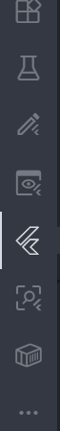
- Icon hình cây cọ (Biểu tượng Flutter) trên Inspector
- Trung tâm điều khiển thu nhỏ dành cho Flutter
- Các chức năng:
+ Quản lý thiết bị và phiên chạy: Kiểm tra thiết bị emulator và quá trình debug
+ Xem cấu trúc code (Outline): Hiển thị sơ đồ cây Widget trong code, giúp dễ hình dung và quản lý
+ Truy cập nhanh Dart & Flutter DevTools: Bộ công cụ tối ưu hóa và sửa lỗi chuyên sâu của Flutter (kiểm tra hiệu năng, bộ nhớ, mạng…)

V. Kiến thức

1. Flutter

1.1. Cấu trúc project
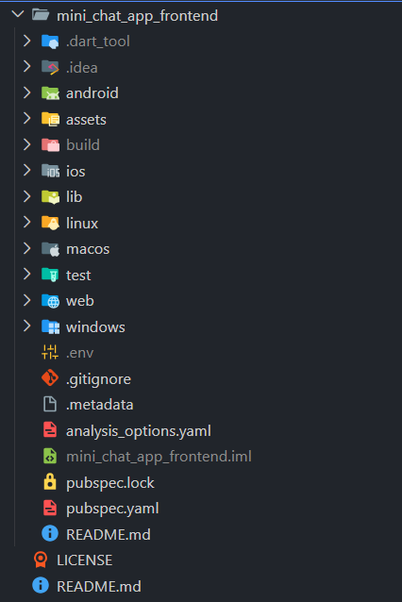
- .dart-tools/: Thư mục nội bộ do Dart SDK và Flutter tự sinh ra để lưu thông tin phục vụ quá trình build, chạy, phân tích code và quản lý package
+ cache: lưu dữ liệu tạm để tránh tạo lại mỗi lần build
+ package config: file package-config.json, quan trọng, cho biết Package tên gì, nằm đâu trên máy local, import như nào (flutter pub get tạo)
+ build metadata: dữ liệu mô tả về quá trình build, không phải code thực, giống commit history bên git
- .idea/: cấu hình Android Studio / IntelliJ
- android/: project android native được Flutter nhúng vào
+ android/app/: quan trọng nhất, chứa cấu hình và mã nguồn android của ứng dụng
+ android/app/src/: chứa debug/, main/, profile/. main/ là phiên bản chính của ứng dụng. Trong main/ chứa AndroidManifest.xml giúp khai báo thông tin ứng dụng android: xin quyền internet, camera, gps,… . Trong main/kotlin/MainActivity.kt, chứa điểm khởi động android. Trong main/java/ hoặc main/kotin/ chứa code android native Trong main/res/ là Resource Android.
+ android/app/src/main/res/drawable/launch_background.xml: Nơi chứa cấu hình Splash Screen cho android.
+ gradle/: chứa gradle wrapper, quản lý phiên bản gradle
+ build.gradle/kts (Ngoài): cấu hình build android: plugin android, version SDK, dependency
+ gradlew: script chạy gradle
+ local.properties: cho android biết SDK nằm ở đâu trên máy local
+ gradle.properties: cấu hình gradle, điều chỉnh ram build.
+ settings.gradle.kts: Khai báo module
- assets/: chứa tài nguyên tĩnh: ảnh, font chữ, fake data, …
- build/: Flutter tự sinh sau khi chạy trên 1 thiết bị nào đó, có thể là web browser, android emulator,… chứa file apk, aar, file build trung gian
+ flutter build apk: Tạo file apk gồm debug apk và release apk
+ build/
└── app/
└── outputs/
└── flutter-apk/
├── app-release.apk (Apk đích sản phẩm)
├── app-debug.apk
└── app-profile.apk
- ios/: project ios native được Flutter nhúng vào
+ Flutter/: Thư mục Flutter tự sinh để kết nối Flutter engine với dự án iOS native
AppFrameworkInfo.plist: Chứa thông tin của Flutter Framework
Debug.xconfig: cấu hình cho chế độ debug, khi chạy flutter run, iOS sẽ dùng fine này
Release.xconfig: cấu hình cho chế độ release, khi chạy flutter build ipa hoặc archive trên Xcode, iOS sẽ dùng file này
Generated.xconfig: Flutter tự sinh, được tạo khi flutter pub get hoặc flutter build
flutter_export_environment.sh: shell script chứa biến môi trường, Xcode đọc file này khi build
+ Runner/: Phần code iOS native
Assets.xcassets: Chứa tài nguyên iOS, dùng cho app icon, splash image
AppIcon.appiconset: toàn bộ icon ứng dụng, khi đổi icon app flutter_launcher_icons sẽ cập nhật thư mục này
Base.Iproj: chứa storyboard. LaunchScreen.storyboard – màn hình Spash Screen của iOS
AppDelegate.swift: File quan trọng nhất, điểm khởi động ứng dụng iOS, khi tích hợp Firebase, Push Notification, … thường phải sửa file này
SceneDelegate.swift: File quản lý cửa sổ trên iOS 13+.
GeneratedPluginRegistrant.h / .m : Flutter tự sinh do thêm package ở pubspec.yaml
Info.plist: File quan trọng, giúp khai báo thông tin ứng dụng iOS: xin cấp quyền, …
Runner-Bridging-Header.h: dùng khi swift gọi objective-C
+ Runner.xcodeproj/: project của Xcode
project.pbxproj: File cấu hình dự án, giống build.gradle.kts bên Android
+ Runner.xcworkspace/: workplace chính của iOS, khi mở bằng Xcode là đang mở workspace này
+ RunnerTests/: Chứa UnitTest cho iOS
- lib/: Thư mục chứa code chính của Flutter project
+ main.dart: Entry point của Flutter project, nơi bắt đầu chạy app
- linux/: code native Linux flutter build linux
- macos/: code native MacOS flutter build macos
- test/: Unit Test, Widget Test
- web/: dùng khi build web flutter build web
- windows/: code native windows flutter build windows
- pubscec.yaml: Quản lý package, assets, fonts…
- pubspec.lock: khóa version package

2. Widget

2.1. Flutter Widget là gì
https://docs.flutter.dev/ui/widgets https://200lab.io/blog/flutter-co-ban-widget-tree-element-tree-render-tree https://viblo.asia/p/gioi-thieu-ve-widgets-trong-flutter-Az45bzYQ5xY
- Widget là khối xây dựng cơ bản (building block) của giao diện người dùng. Trong Flutter cũng tồn tại khái niệm cây Widget, mọi thành phần UI đều là Flutter Widget. Nghĩa là từ chữ, nút bấm, ảnh, khoảng cách, bố cục, màn hình đều được tạo bởi Widget
- Ví dụ cấu trúc cây Flutter:
MaterialApp
└── Scaffold
└── Column
├── Text
├── Image
└── ElevatedButton
- Mỗi thành phần là một Widget, ghép lại thành giao diện hoàn chỉnh
- Khi trạng thái của widgets thay đổi widget được tái tạo lại.
- Việc chính của widgets là thực thi build()
- Chạy 60 FPS, vì vậy Flutter cập nhật màn hình 60 lần mỗi giây. Lần đầu vẽ lâu, do Flutter cần tính toán vị trí, màu,… của các phần tử tren màn hình. Mỗi lần cập nhật tiếp, lấy lại thông tin cũ của các thành phần không thay đổi, nên tốc độ nhanh và hiệu quả hơn. Còn những gì thay đổi / ảnh hưởng lớn thì đổi.

2.1.1. Widget Tree
- Là tất cả Widget đang dùng trong app.
- Được xây bởi Flutter khi call phương thức build() từ code của chúng ta. Cho Flutter biết những gì sẽ vẽ lên màn hình ở lần tiếp theo.
- Được rebuild rất thường xuyên

2.1.2. Element tree
- Liên kết vào Widget Tree, là thông tin được thiết lập với các đối tượng/phần tử thực sự được hiển thị. Nó rất hiếm khi rebuild.‌
- Không rebuild khi phương thức main build() được gọi
- Ở mỗi widget trong Widget Tree, Flutter tự động tạo một element cho nó. Được thực hiện ngay khi Flutter xử lý Widget ở lần đầu tiên
- Một đối tượng được quản lý trong bộ nhớ rời Flutter, nó có liên quan đến Widget trong Widget Tree.

2.1.3. Render Tree
- Đại diện của các element/đối tượng thực sự được hiển thị trên màn hình
- không rebuild thường xuyên
- Element Tree liên kết với Render Tree.
- Bất cứ khi nào Flutter thấy một element chưa được render trước đó thì nó sẽ tham chiếu đến Widget trong Widget Tree để thiết lập, sau đó tạo một element trong element tree.‌‌
- Flutter có layout phase, giai đoạn mà nó tính toán và lấy không gian diện tích có sẵn trên màn hình, chiều, kích thước, hướng, v.v.‌‌
- Nó cũng có một phase khác để thiết lập các listeners với các Widget để chúng ta có thể thao tác các sự kiện, v.v.‌‌
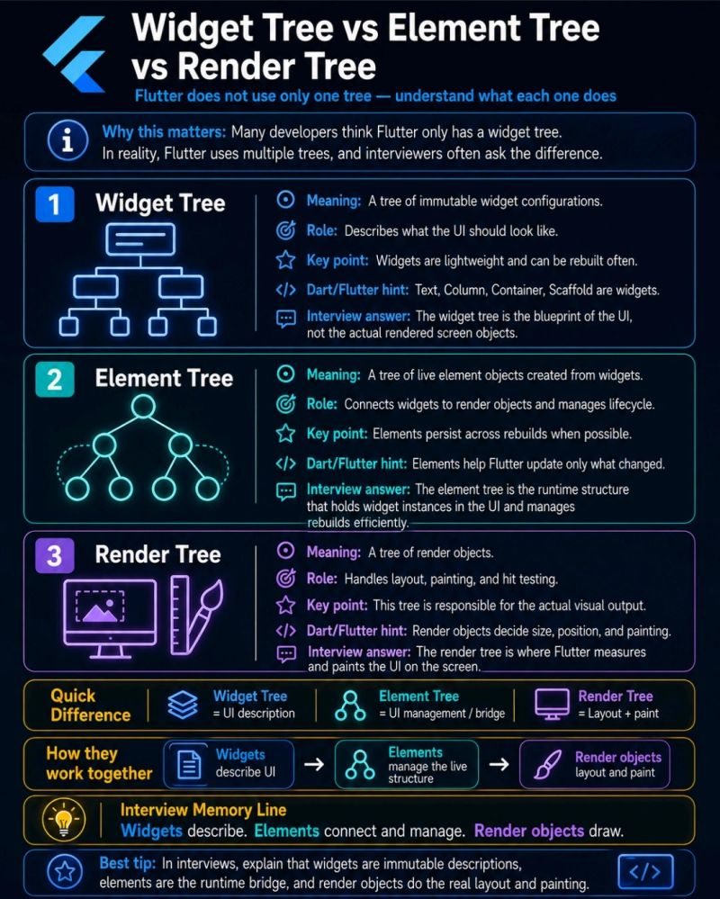

2.2. Basic Widgets
- Text: Giúp tạo text
- Image, Icon
- Row, Column: Giúp tạo bố cục linh hoạt theo cả 2 chiều ngang và dọc
- Stack: Thay vì được định hướng tuyến tính, Stack widget cho phép đặt những widget khác lên trên nhau theo thứ tự được tạo. Bạn có thể sử dụng Positioned widget trên con của Stack để định vị cạnh của chúng so với Top, Right, Bottom hoặc Left của stack. Stack được đựa trên mô hình bố trí định vị của web.
- Container: Tạo 1 vùng chứa hình chữ nhật. Có thể được trang trí với BoxDecoration , như là background, border, shadow. Container có margin, padding và các ràng buộc được áp dụng vào trong kích thức của nó. Ngoài ra, Container có thể chuyển đổi trong không gian 3 chiều bằng các sử dụng matrix.
- ElevatedButton, Textfield, StatelessWidget, StatefulWidget,

2.3. Code mẫu
import 'package:flutter/material.dart';

class MyWidget extends StatelessWidget {
const MyWidget({super.key});

@override
Widget build(BuildContext context) {
return MaterialApp(
home: Scaffold(
appBar: AppBar(title: Text("Demo")),
body: Center(
child: ElevatedButton(onPressed: () {}, child: Text("Nhấn vào đây")),
),
),
);
}
}

2.4. Các widgets cần để khởi động app
main runApp
MaterialApp Scaffold appBar: AppBar + body: Widget…

3. Stateless

3.1. Mô tả
- StatelessWidget là Widget tĩnh và nó không thể tự thay đổi được những gì mà nó hiển thị sau khi đã được Render xong.
- Xây dựng 1 tập hợp các widget khác mô tả giao diện người dùng một cách cụ thể hơn. Quá trình đệ quy … hết
- Widget này cần 1 hàm Widget build(BuildContext context) đẻ render dữ liệu lên màn hình. Hàm build chỉ được gọi 1 lần khi ứng dụng đang hoạt động, như vây dữ liệu chỉ được Render 1 lần và không thay đổi suốt quá trình sử ứng dụng.
- Build widget thuộc 3 trường hợp: Lần đầu tiên widget được chèn vào cây, khi widget cha thay đổi cấu hình (xem Element.rebuild ), và khi một InheritedWidget mà nó phụ thuộc vào thay đổi (Render lại).

3.1. Cách dùng
- Mục đích:
+ Hiển thị dữ liệu cứng: AppBar, Title màn hình
+ Sử dụng trong StatefulWidget để khi StatefulWidget thay đổi trạng thái thì các item con được render lại.
- Hữu ích khi:
+ Giao diện không phụ thuộc bất cứ điều gì khác ngoài thông tin cấu hìnht trong chính đối tượng đó và BuildContext mà widget được khởi tạo.

3.2. Code mẫu
import 'package:flutter/material.dart';

class MyStateless extends StatelessWidget {
const MyStateless({super.key});

@override
Widget build(BuildContext context) {
return MaterialApp(
home: Scaffold(
appBar: AppBar(title: Text("Learning stateless")),
body: Center(
child: ElevatedButton(
onPressed: () {},
child: Text("Learning stateless"),
),
),
),
);
}
}

4. Stateful

4.1. Mô tả
- StatefulWidget là 1 Widget động và có thể thay đổi những gì đang hiển thị bằng cách thay đổi State của chính nó.
- Widget này cần hàm State<StatefulWidget> createState() để cung cấp State cho StatefulWidget.
- Class _<…>State sẽ overrides phương thức Widget build(BuildContext context), hàm này trả về Widget. Đây là nơi định nghĩa UI mà class hiển thị. StatefulWidget quản lý trạng thái UI thông qua State, khi State thay đổi thì StatefulWidget sẽ render lại UI mà nó đang hiển thị.
- Có phương thức setState() để thay đổi State của class. Ví dụ update UI thì cần gọi setState() để thông báo cho StatefulWidget. Có thể gọi nhiều lần setState().
- Đặc biệt, nên dùng StatefulWidget trong Widget con của ListView để các item của chúng có thể tự động cập nhật trạng thái mà không cần cả ListView thay đổi trạng thái.
- Nhiều dối tượng State có thể được liên kết với cùng một StatefulWidget nếu Widget đó đã được chèn vào cây ở nhiều vị trí khác nhau.
- Một StatefulWidget giữ nguyên đối tượng State khi di chuyển sang vị trí khác trong cây nếu người tạo ra nó sử dụng GlobalKey làm khóa.
- Render UI nặng hơn Stateless, nên cần chú ý.
- Hai loại chính:
+ Phân bổ tài nguyên trong State.initState và giải phóng chúng trong State.Dispose, nhưng không phụ thuộc vào InheritedWidget hoặc gọi State.setState. Thường dùng ở gốc của ứng dụng hoặc trang, giao tiếp widget con thông qua ChangeNotifier, Stream.
+ Các Widget sử dụng State.setState hoặc phụ thuộc InheritedWidget. Xây nhiều lần trong suốt vòng đời của ứng dụng.
- Lưu ý biến được setState() thì được cập nhật ngay lúc đó luôn, chỉ có UI là cần render lần sau. Khác với React là biến với UI đều cần lần render lần sau mới cập nhật.
- Lưu ý khi responsive thì nên dùng:

4.2. Code mẫu
import 'package:flutter/material.dart';

class MyStateful extends StatefulWidget {
const MyStateful({super.key, required this.title});
final String title;

@override
State<MyStateful> createState() => _MyStatefulState();
}

class _MyStatefulState extends State<MyStateful> {
int _counter = 0;
int _resultCalc = 0;

void _incrementCounter() {
setState(() {
_counter++;
_resultCalc = _counter * _counter;
});
}

void _decrementCounter() {
setState(() {
_counter--;
});
}

void _resetCounter() {
setState(() {
_counter = 0;
});
}

@override
Widget build(BuildContext context) {
double h = MediaQuery.of(context).size.height * 0.02;
return MaterialApp(
debugShowCheckedModeBanner: false,
home: Scaffold(
appBar: AppBar(title: Text(widget.title)),
body: Center(
child: Column(
mainAxisAlignment: MainAxisAlignment.center,
crossAxisAlignment: CrossAxisAlignment.center,
children: [
Text("Your score: "),
SizedBox(height: h),
Text("$_counter"),
SizedBox(height: h),
Text("$_resultCalc"),
],
),
),
floatingActionButton: FloatingActionButton(
onPressed: _incrementCounter,
tooltip: "Increment",
child: Icon(Icons.add),
),
),
);
}
}

5. Material https://docs.flutter.dev/ui/widgets/material
- Trang Material Widgets của Flutter là danh mục các widget được xây dựng theo chuẩn Material Design 3 (M3) của Google. Đây là bộ widget được dùng nhiều nhất khi phát triển ứng dụng Android và đa nền tảng bằng Flutter.

QUAN TRỌNG

5.0.1 Material Design https://docs.flutter.dev/ui/design/material
- Một hệ thống thiết kế mã nguồn mở được xây dựng và hỗ trợ bởi các nhà thiết kế và phát triển của Google.
- Material 3 được bật mặc định từ Flutter 3.16 trở lên, nghĩa là: các widget Các widget Material (Button, AppBar, Card, TextField, NavigationBar,...) sẽ sử dụng giao diện và hành vi theo chuẩn Material Design 3 mà không cần tự bật nữa.
+ Nghĩa là không cần thêm useMaterial3: true nữa.

5.0.2. Các Widget được dùng nhiều nhất
- MaterialApp, Scaffold, AppBar, TextField, ListTitle, Card, Elevated Button / Filled Button, ...
- Navigation Bar, FloatingActionButton, SnackBar, AlertDialog, CircularProgressIndicator, ChieckBox, Switch, Ratio, Slider
- Chip, Drawer, BottomSheet, TabBar
Màn hình | Widget thường dùng
Login | Scaffold, AppBar, TextField, FilledButton, SnackBar
Danh sách sản phẩm | Scaffold, AppBar, ListView, Card, ListTile
Chi tiết sản phẩm | Scaffold, AppBar, Card, FilledButton
Cài đặt | Scaffold, ListTile, Switch, NavigationBar
Hồ sơ | Scaffold, Card, ListTile, FilledButton
Giỏ hàng | Scaffold, Card, ListTile, FilledButton, SnackBar

5.0.3. Theme, Layout theo Material

a. Theme https://viblo.asia/p/flutter-material3-cau-hinh-theme-material-3-cho-du-an-flutter-gwd43kRQ4X9
- Định nghĩa các thuộc tính dùng chung cho toàn bộ app: Màu sắc, Font chữ, Kiểu Button, Kiểu AppBar, Card, Input, Icon, Shape, Animation.
- Ảnh hưởng tất cả widget material tầng dưới (Giống root trong css)
- Mục đích: Nhất quán thiết kế của một ứng dụng, website.
- Những bước đầu tiên:
+ Key colors: Tập hợp 5 màu chủ đạo và 13 tông màu khác nhau
Accent colors: màu chính, cho thành phần nổi bạt: FAB, FCA, component chính
Primary key color: màu chính được sử dụng trong các thành phần nổi bật của ứng dụng như FAB, các nút CTA, các component chính của ứng dụng.
Secondary key color: dùng ở các component ít nổi bật hơn
Tertiary key color (màu bậc 3): được sử dụng để cân bằng 2 màu chính phụ hoặc mang lại sự chú ý cho 1 chi tiết nào đó trong component.
Neutral colors:
Neutral key colors: Định nghĩa màu cho background, text, icon độ nhấn mạnh cao
Neutral variant key color: text, icon với độ nhấn trung bình, outline button,...
- Cấu hình: Ví dụ:
import 'package:flutter/material.dart';
import 'package:get/get.dart';

import 'theme_config/theme.dart'; // import theme config

class MyApp extends StatelessWidget {
const MyApp({Key? key}) : super(key: key);

@override
Widget build(BuildContext context) {
return GetMaterialApp(
title: 'Flutter Demo',
theme: DAppTheme.lightTheme, // Light theme nè.
darkTheme: DAppTheme.darkTheme, // Dark theme nè.
themeMode: ThemeMode.system, // Theme mode ở đây mình đặt theo hệ thống.
home: const MyHomePage(),
);
}
}
import 'package:flutter/material.dart';

import 'text_theme.dart';

class DAppTheme {
// Light theme
static ThemeData lightTheme = ThemeData(
brightness: Brightness.light,
textTheme: DTextTheme.lightTextTheme, // chỗ này mình sẽ config text theme
fontFamily: 'Quicksand',
useMaterial3: true, // Nhớ để biến này thành true để dùng Material3 nhé
colorSchemeSeed: const Color(0xFFF55050), // màu chủ đạo của ứng dụng
);

// Dark theme
static ThemeData darkTheme = ThemeData(
brightness: Brightness.dark,
textTheme: DTextTheme.darkTextTheme,
fontFamily: 'Quicksand',
useMaterial3: true,
colorSchemeSeed: const Color(0xFFF55050),
);
}
Folder theme: 1 file text_theme.dart chứa các config cho chữ, 1 file color_theme.dart chứa các config cho màu, 1 file app_theme.dart chứa config tổng bao gồm các config trên.
- Dựa vào Seed Color mà khung màu theo Material3 cho app thay đổi. Ví dụ với seedColor: const Color(0xFFC32708), thì:
Thuộc tính | Xu hướng màu tạo ra | Mục đích
primary | Đỏ cam | Màu thương hiệu chính
onPrimary | Trắng | Màu chữ/icon trên primary
primaryContainer | Đỏ cam rất nhạt | Nền của các thành phần nhấn mạnh
onPrimaryContainer | Đỏ cam rất đậm | Chữ trên primaryContainer
secondary | Nâu xám / đỏ xám | Màu phụ, ít nổi bật hơn
onSecondary | Trắng hoặc gần trắng | Chữ trên secondary
secondaryContainer | Nâu hồng rất nhạt | Container của màu phụ
onSecondaryContainer | Nâu đậm | Chữ trên container
tertiary | Cam đất / vàng nâu | Màu nhấn thứ ba
onTertiary | Trắng | Chữ trên tertiary
tertiaryContainer | Cam nhạt | Container tertiary
onTertiaryContainer | Cam nâu đậm | Chữ trên container
error | Đỏ chuẩn Material | Báo lỗi
surface | Trắng (light) / Xám rất đậm (dark) | Nền widget
surfaceContainer | Xám rất nhạt | Card, Sheet
surfaceContainerHigh | Xám nhạt hơn | Các surface nổi
surfaceContainerHighest | Xám trung tính | Surface cao nhất
surfaceTint | Chính là primary | Dùng tạo hiệu ứng elevation
outline | Xám | Viền
outlineVariant | Xám nhạt | Viền phụ
inversePrimary | Đỏ cam sáng hơn | Dùng trên inverseSurface
inverseSurface | Gần đen (light) / Gần trắng (dark) | Surface đảo ngược
shadow | Đen | Bóng
scrim | Đen | Lớp phủ

b. Layout (Bố cục) https://docs.flutter.dev/ui/layout
- Layout quyết định: Widget nằm ở đâu, chiếm bao nhiêu diện tích và sắp xếp như thế nào. Nó không quyết định màu sắc. Quyết định vị trí và cách sắp xếp widget. (Row, column xếp phần tử như nào).
- Gồm:
+ Single-child layout: có một widget con
+ Multi-child Layout: có nhiều widget con
- Bố cục chuẩn của Material3:
Scaffold
├── AppBar
├── Drawer
├── Body
├── BottomNavigationBar
└── FloatingActionButton
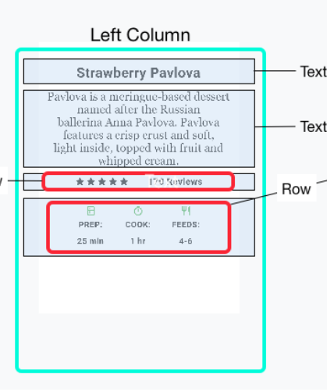
- Bọc ngoài: MaterialApp Scaffold. Trong Scaffold có appBar, body Tạo 2 hàm widget _buildAppBar() và _buildBody(context) ở trong cùng 1 file, rồi đưa tên hàm này vào appBar: và body: trong hàm build chính. Tiếp tục, trong body có các widget lớn nào thì cũng tách ra file riêng rồi đưa lại vào hàm build. Nếu widget dùng trong nhiều trang (nhiều file giao diện) khác nhau thì tách hàm tạo widget đấy ra file riêng.

c. Code mẫu
import 'package:code_learning_flutter/theme/app_theme.dart';
import 'package:flutter/material.dart';
import 'package:code_learning_flutter/material/material.dart';

class MyApp extends StatelessWidget {
const MyApp({super.key});

@override
Widget build(BuildContext context) {
return MaterialApp(
debugShowCheckedModeBanner: false,
theme: AppTheme.lightTheme,
darkTheme: AppTheme.darkTheme,
themeMode: ThemeMode.system,
title: "Flutter Demo",
home: MyMaterial(), // Change learning content here
);
}
}

import 'package:code_learning_flutter/theme/color_scheme.dart';
import 'package:code_learning_flutter/theme/text_theme.dart';
import 'package:flutter/material.dart';

class AppTheme {
static ThemeData lightTheme = ThemeData(
brightness: Brightness.light,
textTheme: MyTextTheme.lightTextTheme,
colorScheme: MyColorScheme.lightColorScheme,
);

static ThemeData darkTheme = ThemeData(
brightness: Brightness.dark,
textTheme: MyTextTheme.darkTextTheme,
colorScheme: MyColorScheme.darkColorScheme,
);
}

import 'package:flutter/material.dart';

class MyColorScheme {
static final ColorScheme lightColorScheme = ColorScheme.fromSeed(
seedColor: const Color(0xFFC32708),
brightness: Brightness.light,
);

static final ColorScheme darkColorScheme = ColorScheme.fromSeed(
seedColor: const Color(0xFFC32708),
brightness: Brightness.dark,
);
}

import 'package:flutter/material.dart';

class MyTextTheme {
static final TextTheme lightTextTheme = Typography.material2021().black
.copyWith(
titleLarge: Typography.material2021().black.titleLarge?.copyWith(
fontWeight: FontWeight.bold,
),
bodyMedium: Typography.material2021().black.bodyMedium?.copyWith(
fontSize: 15,
),
);

static final TextTheme darkTextTheme = Typography.material2021().white
.copyWith(
titleLarge: Typography.material2021().white.titleLarge?.copyWith(
fontWeight: FontWeight.bold,
),
bodyMedium: Typography.material2021().white.bodyMedium?.copyWith(
fontSize: 15,
),
);
}

import 'package:flutter/material.dart';

class MyMaterial extends StatelessWidget {
const MyMaterial({super.key});

@override
Widget build(BuildContext context) {
return Scaffold(
appBar: _buildAppBar(),
body: _buildBody(context),
floatingActionButton: _buildFloatingActionButton(),
);
}

// AppBar
PreferredSizeWidget _buildAppBar() {
return AppBar(title: Text('Material Widgets'));
}

// Body
Widget _buildBody(BuildContext context) {
// final colors = Theme.of(context).colorScheme;
final text = Theme.of(context).textTheme;

// double w = MediaQuery.of(context).size.width;
double h = MediaQuery.of(context).size.height;

return SingleChildScrollView(
child: Padding(
padding: EdgeInsets.fromLTRB(0, h * 0.1, 0, h * 0.1),
child: Center(
child: Column(
children: <Widget>[
// ===
// Actions
// ===
Text("Actions:", style: text.bodyLarge),

SizedBox(height: h * 0.015),

Text("Button Style", style: text.bodyMedium),
SizedBox(height: h * 0.005),
_buildButton(context, title: "Button Style"),

SizedBox(height: h * 0.01),

Text("Extended Floating Action Button", style: text.bodyMedium),
SizedBox(height: h * 0.005),
_buildExtendedButton(title: "Extended floating action button"),

SizedBox(height: h * 0.01),

Text("Icon Button", style: text.bodyMedium),
SizedBox(height: h * 0.005),
_buildIconButton(),
],
),
),
),
);
}

// Common Button
Widget _buildButton(BuildContext context, {String? title}) {
final colors = Theme.of(context).colorScheme;

return ElevatedButton(
style: ButtonStyle(
backgroundColor: WidgetStateProperty.resolveWith<Color?>((
Set<WidgetState> states,
) {
if (states.contains(WidgetState.pressed)) {
return colors.primary.withValues(alpha: 0.5);
}
return null;
}),
),
onPressed: () {},
child: Text(title ?? ""),
);
}

// Extended floating action button
Widget _buildExtendedButton({String? title}) {
return FloatingActionButton.extended(
onPressed: () {},
label: Text(title ?? ""),
);
}

// Icon Button
Widget _buildIconButton() {
return IconButton(onPressed: () {}, icon: Icon(Icons.image));
}

// Floating Button
Widget _buildFloatingActionButton() {
return FloatingActionButton(onPressed: () {}, child: Icon(Icons.add));
}
}

5.1. Material Widget là gì
- Widget = các khối LEGO tạo giao diện.
- Material Widgets = bộ LEGO đã được Google thiết kế sẵn theo Material Design.

5.2. Cấu trúc Material App cơ bản
- Một ứng dụng Flutter thường bắt đầu như sau:
import 'package:flutter/material.dart';
void main() {
runApp(
MaterialApp(
home: HomePage(),
),
);
}
- Vai trò từng thành phần:
runApp()
│
▼
MaterialApp
│
▼
Scaffold
│
├── AppBar
├── Body
└── FloatingActionButton

5.3. Material App
- Đây là widget gốc của ứng dụng Material
- Cung cấp:
+ Theme
+ Navigation (Navigator)
+ Routes
+ Localization
+ Material Design settings
- Nếu không dùng MaterialApp, nhiều widget Material sẽ hoạt động không đầy đủ hoặc không nhận được theme.
MaterialApp
=
Móng nhà

Scaffold
=
Các tầng nhà

Button, TextField,...
=
Đồ nội thất

5.4. Scaffold
- Khung màn hình Material
- Nó cung cấp sẵn:
+ AppBar
+ Drawer
+ BottomNavigationBar
+ FloatingActionButton
+ BottomSheet
+ SnackBar
Scaffold
=
Khung căn phòng

AppBar
=
Trần nhà

Body
=
Không gian chính

BottomNavigationBar
=
Sàn nhà
* Tìm hiểu:
- Padding, SingleChildScrollView, Column, Row, Center…
- TextStyle, SizedBox, WidgetStateProperty, Theme,

5.5. Nhóm Actions

5.5.1. ButtonStyle (CommonButton)
- Thuộc tính hiển thị hầu hết Button đều có
- Mặc định các thuộc tính trong ButtonStyle đều null.
- Phần lớn các thuộc tính trong ButtonStyle thuộc WidgetStateProperty, ví dụ WidgetStateProperty<Color> xử lý màu ở các trạng thái như: đã nhấn, đang hover, đang focus, disabled,…
- Ví dụ đổi màu nút là 50% opacity với màu primary của Theme khi đã nhấn nút, ta dùng:
backgroundColor: WidgetStateProperty.resolveWith<Color?>(
(Set<WidgetState> states) {
if (states.contains(WidgetState.pressed)) {
return Theme.of(context).colorScheme.primary.withValues(alpha: 0.5);
}
return null; // Use the component's default.
},
),

5.5.2. FloatingActionButton
- Nút tròn nổi ở góc phải phía dưới, thể hiện là nút chính. Có icon ở trong nút.
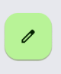
- onPressed, child

5.5.3. Extended FloatingActionButton:
- Nút floating action button, phóng to, vuông
- onPressed, label

5.5.4. IconButton
- Nút có Icon ảnh, là ảnh in trên Material Widget, bấm vào sẽ đổi màu nền
- onPressed, icon

5.6. Nhóm Navigation

5.6.1. AppBar
- Thanh tiêu đề phía trên, đầu trang. Hiển thị tiêu đề và các nút (nếu có)
- Gồm: Nút lùi trang, tiêu đề, các IconButton bấm vào hiện hoạt động, có thể có PopupMenuButton bấm vào xổ dropdown. Hoặc là TabBar là thanh điều hướng trên, FlexibleSpaceBar, thanh hiện ở phía dưới, có thể kéo lên kéo xuống và che hình sau.
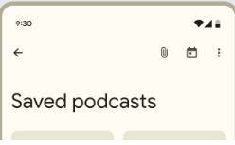

5.6.2. NavigationBar
- Thanh điều hướng phía dưới, cuối trang. Điều hướng qua các trang khác nhau: Home, Profile, …
-
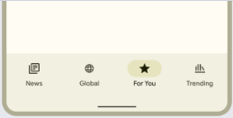

5.6.3. NavigationDrawer
- Menu trượt bên trái. Cách mở là trượt từ cạnh trên của ứng dụng. Khi device width cao sẽ gặp.
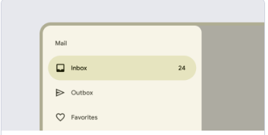

5.7. Nhóm Text Input
- TextField: Ô nhập dữ liệu (Username, Password,…)

5.8. Nhóm Selection

5.8.1. Checkbox
- Chọn nhiều giá trị được.
- Là icon ô vuông chưa tick trước chữ.
- Giống tick giá trị kiểm tra
Checkbox(
value: true,
onChanged: (v) {},
)

5.8.2. Radio
- Chọn một giá trị
(●) Nam
( ) Nữ

5.8.3. Switch
- Bật / Tắt
- Dark Mode
[ON]

5.9. Nhóm Container
- Card – Thẻ chứa thông tin
- AlertDialog – Hộp thoại xác nhân
showDialog(
context: context,
builder: (_) => AlertDialog(
title: Text('Xóa?'),
),
);

5.10. Nhóm Communication
- SnackBar: Thông báo ngắn dưới màn hình
ScaffoldMessenger.of(context)
.showSnackBar(
SnackBar(
content: Text('Lưu thành công'),
),
);

5.11. Các nhóm còn lại: Containment

6. Cupertino https://docs.flutter.dev/ui/widgets/cupertino
- Danh mục các Widgets được xây dựng theo chuẩn của Apple, dành cho iOS và macOS
- Giống như material 3, cupertino là một thư viện widget của Flutter mô phỏng gjao diện và trải nghiệm người dùng (UI/UX) của iPhone và iPad theo Apple Human Interface Guidelines. Bao gồm các widget có hình dáng, animation và cách tương tác giống iOS.

6.1. Cupertino design
- Cupertino Design là tập hợp các quy tắc về:
+ Giao diện (UI)
+ Trải nghiệm người dùng (UX)
+ Màu sắc
+ Typography
+ Animation
+ Navigation
+ Gesture
được Apple sử dụng trên:
+ iPhone
+ iPad
+ macOS (một phần)
- Flutter cung cấp thư viện cupertino.dart để tạo giao diện giống ứng dụng gốc của iOS.
- Cách thiết kế:
+ Clarify (Rõ ràng): Thông tin phải dễ đọc
+ Deference (Nhường chỗ cho nội dung): UI không lấn át nội dung
+ Depth (Chiều sâu): Animation tạo cảm giác các màn hình xếp chồng, có hiệu ứng vuốt đặc trưng

6.2. Cupertino widgets được dùng nhiều nhất
- CupertinoApp, CupertinoPageScaffold
- CupertinoNavigationBar, CupertinoButton, CupertinoTextField
- CupertinoSwitch, CupertinoAlertDialog, CupertinoActivityIndicator()
- CupertinoDatePicker()

6.3. Cupertino theme, layout theo Material

a. Theme
- CupertinoThemeData
CupertinoApp(
theme: CupertinoThemeData(
primaryColor: CupertinoColors.systemBlue,
brightness: Brightness.light,
),
)
Hoặc: systemRed
- CupertinoColors
CupertinoColors.systemBlue
CupertinoColors.systemRed
CupertinoColors.systemGreen
CupertinoColors.systemGrey
CupertinoColors.systemYellow
CupertinoColors.label
CupertinoColors.secondaryLabel
CupertinoColors.systemBackground
Các màu tự điều chỉnh sáng / tối, được ưu tiên hơn màu cố định.
- CupertinoTextThemeData
CupertinoThemeData(
textTheme: CupertinoTextThemeData(),
)

b. Layout
- Layout giống bên Material3, chia ra các hàm riêng…

c. Code mẫu
import 'package:code_learning_flutter/theme/app_theme.dart';
import 'package:flutter/material.dart';
import 'package:code_learning_flutter/material/material.dart';

class MyApp extends StatelessWidget {
const MyApp({super.key});

@override
Widget build(BuildContext context) {
return MaterialApp(
debugShowCheckedModeBanner: false,
theme: AppTheme.lightTheme,
darkTheme: AppTheme.darkTheme,
themeMode: ThemeMode.system,
title: "Flutter Demo",
home: MyMaterial(), // Change learning content here
);
}
}

- File code mới: cupertino.dart (Đổi các widget trong thành cupertino widgets, vì các widgets này vẫn bỏ trong MaterialApp được)
import 'package:flutter/cupertino.dart';
import 'package:flutter/material.dart';

class MyCupertino extends StatelessWidget {
const MyCupertino({super.key});

@override
Widget build(BuildContext context) {
return Scaffold(appBar: _buildAppBar(), body: _buildBody(context));
}

// AppBar
PreferredSizeWidget _buildAppBar() {
return CupertinoNavigationBar(
middle: Text('Cupertino Widgets'),
trailing: CupertinoButton(child: const Icon(Icons.add), onPressed: () {}),
);
}

// Body
Widget _buildBody(BuildContext context) {
// final colors = Theme.of(context).colorScheme;
final text = Theme.of(context).textTheme;

// double w = MediaQuery.of(context).size.width;
double h = MediaQuery.of(context).size.height;

return SingleChildScrollView(
child: Padding(
padding: EdgeInsets.fromLTRB(0, h * 0.1, 0, h * 0.1),
child: Center(
child: Column(
children: <Widget>[
// ===
// Actions
// ===
Text("Actions:", style: text.bodyLarge),

SizedBox(height: h * 0.015),

Text("Button Style", style: text.bodyMedium),
SizedBox(height: h * 0.005),
_buildButton(context, title: "Button Style"),

SizedBox(height: h * 0.01),

Text("Extended Floating Action Button", style: text.bodyMedium),
SizedBox(height: h * 0.005),
_buildExtendedButton(
context,
title: "Extended floating action button",
),

SizedBox(height: h * 0.01),

Text("Icon Button", style: text.bodyMedium),
SizedBox(height: h * 0.005),
_buildIconButton(),
],
),
),
),
);
}

Widget _buildButton(BuildContext context, {String? title}) {
final colors = Theme.of(context).colorScheme;

return CupertinoButton(
color: colors.outline,
onPressed: () {},
child: Text(title ?? ""),
);
}

// Extended floating action button
Widget _buildExtendedButton(BuildContext context, {String? title}) {
final colors = Theme.of(context).colorScheme;

return CupertinoButton(
color: colors.outline,
onPressed: () {},
child: Text(title ?? ""),
);
}

// Icon Button
Widget _buildIconButton() {
return CupertinoButton(
child: const Icon(CupertinoIcons.info),
onPressed: () {},
);
}
}

7. setState

7.1. https://api.flutter.dev/flutter/widgets/State/setState.html
- Chỉ gọi setState() khi trạng thái (state) của widget thay đổi và sự thay đổi đó sẽ làm giao diện (build()) hiển thị khác đi.
- State thay đổi + UI cần đổi ⇒ setState()

7.1.1. Trường hợp cần setState()
- Trường hợp 1: Thay đổi biến được dùng trong build()
- Trường hợp 2: Sau khi nhận dữ liệu bất đồng bộ (Thường là call API)
- Trường hợp 3: Người dùng tương tác.
Ví dụ: checkbox, switch, radio, dropdown, selected tab, expand/collapse, đổi màu khi chọn
- Trường hợp 4: Animation/Timer làm thay đổi dữ liệu

7.2.2. Trường hợp không cần setState()
- Không thay đổi UI
- Chỉ tính toán
- Gọi API nhưng chưa cập nhật giao diện
- Widget tự quản lý state

7.2.3. Lưu ý
- Chỉ những biến được dùng trong build()
- Chỉ bọc phần thay đổi state
- Không gọi setState() sau dispose(), giải pháp là thêm:
if (!mounted) return;
trước khi setState()

7.2. State Management https://docs.flutter.dev/data-and-backend/state-mgmt/intro

7.2.1. Khôi phục state trên android / iOS
- Vấn đề đặt ra: Khách hàng bật app di động ta phát triển, sau đó bật sang một app khác, thì app di động của ta bị để ở background, và hệ điều hành android / iOS xóa trạng thái của app background (app của ta) để giải phóng bộ nhớ. Sau đó khi người dùng mở lại app của ta từ background lên chính, thì app phải khởi động lại, và mất state, đây chính là đoạn ta cần xử lý. Ta cần khôi phục state trước đó.
- Dùng RestorationManager. Với RestorationManager, Flutter cung cấp dữ liệu trạng thái cho engine khi trạng thái thay đổi, nhờ đó ứng dụng sẵn sàng khi hệ điều hành báo hiệu sắp tắt ứng dụng, chỉ cho ứng dụng thời gian ngắn để chuẩn bị.
- Giá trị trong Form chưa được gửi, tab hiện đang được chọn, … Giới hạn 1MB
- Cách kích hoạt:
+ Định nghĩa một đối tượng restorationScopeId cho các lớp như CupertinoApp, MaterialApp, hoặc WidgetsApp.
+ Định nghĩa một restorationId cho các widget hỗ trợ nó, chẳng hạn như TextField và ScrollView. Điều này tự động kích hoạt tính năng khôi phục trạng thái cho các widget.
+ Đối với các widget tùy chỉnh, lưu trong RestorableProperty – định nghĩa trong 1 lớp State dùng RestorationMixin. Đăng ký trong restoreState method.
+ Navigator API: push, pushNamed,… chuyển sang API có “restorable” (restorablePush, restorablePushNamed)

7.2.2. State management https://docs.flutter.dev/data-and-backend/state-mgmt/intro
- Mục đích: Quản lý dữ liệu ứng dụng, trả lời 4 câu hỏi:
+ State được lưu ở đâu
+ Ai được phép thay đổi state
+ Khi state thay đổi thì widget nào cần cập nhật
+ Làm sao để dữ liệu nhất quán trong toàn ứng dụng
Quy mô | Cách dùng
Chỉ trong một widget | setState()
Giữa vài widget cha-con | Truyền dữ liệu qua constructor và callback
Chia sẻ trong nhiều nơi | InheritedWidget
Đơn giản, có sẵn | ValueNotifier + ValueListenableBuilder
Ứng dụng vừa | ChangeNotifier + Provider
Ứng dụng lớn | Riverpod, Bloc, v.v.

a. Intro
- Flutter là ngôn ngữ lập trình khai báo, nghĩa là Flutter xây giao diện người dùng dựa trên trạng thái hiện tại của ứng dụng. Chỉ cần định nghĩa ở state này thì giao diện thế nào, còn Flutter sẽ xử lý việc chuyển đổi giữa các trạng thái

b. Hai loại state
- 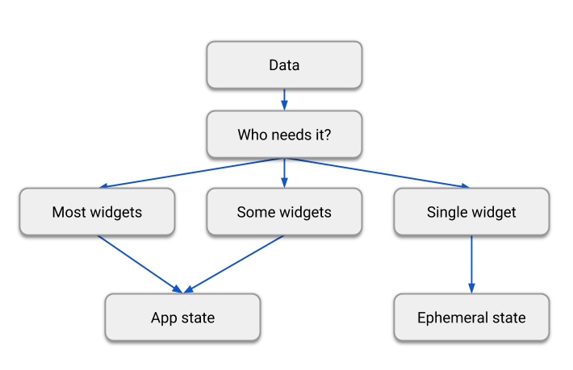
- State là dữ liệu cần thiết để Flutter có thể rebuild UI ở bất kỳ thời điểm nào
- Ephemeral State: còn gọi là UI state, local state. State chỉ liên quan đến một widget duy nhất. Không cần serialize, không cần lưu database, không cần chia sẻ, thường reset khi đóng app, chỉ cần StatefulWidget + setState().
+ Ví dụ: Thanh BottomNavigationBar chứa link điều hướng các trang. Trạng thái trang được chọn là local.
- App State: Flutter định nghĩa. Là state mà: nhiều widget cần dùng, hoặc cần lưu giữa các lần mở app, hoặc nhiều màn hình cùng truy cập.
+ Ví dụ: Thông tin đăng nhập, tùy chọn người dùng, …
- Có thể chuyển đổi giữa 2 trạng thái này tùy vào mục tiêu, phạm vi ứng dụng. Nguyên tắc: Hãy làm điều gì đó ít gây khó xử nhất.

c. Ứng dụng quản lý trạng thái đơn giản
- Mục đích: Sử dụng package provider, học cách quản lý hai loại trạng thái thông qua trang đăng nhập, trang danh sách hàng, trang giỏ hàng.

- App gồm trang đăng nhập, khi đăng nhập vào hiển thị trang danh sách sản phẩm là trang hiển thị mặc định, khi bấm nút giỏ hàng sẽ chuyển qua trang giỏ hàng cho biết các sản phẩm đã chọn.
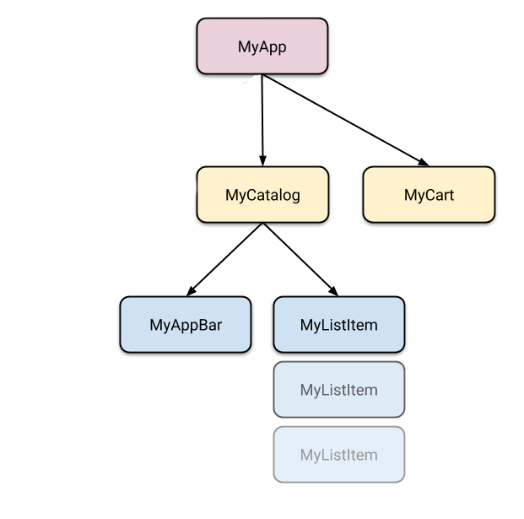
- Cần ít nhất 5 Widgets, mỗi widget cần truy cập đến State của trang khác. Ví dụ, MyListItem cần thêm chính nó vào giỏ hàng / xem trạng thái chính nó đã thêm vào giỏ hàng chưa
Nên đặt trạng thái hiện tại của giỏ hàng ở đâu

* Cách: Không lưu state ở widget đang hiển thị nó, mà lưu ở widget cha (hoặc cao hơn), rồi truyền xuống các widget con.
MyApp
│
├── CatalogScreen
│ ├── Item 1
│ ├── Item 2
│ └── Item 3
│
└── CartScreen
Giỏ hàng (cart) được dùng ở CatalogScreen, CartScreen, AppBar. Vậy cart để ở:
MyApp
cart
│
├── CatalogScreen
└── CartScreen
- Không bắt cập nhật từ widget cart, mà dổi mới state rồi Flutter tự cập nhật lại UI.
- Không nên:
Tôi biết widget Cart.
↓
Gọi hàm của nó.
↓
Bắt nó tự cập nhật.
- Nên:
cart.add(item)
↓
state thay đổi
↓
build()
↓
Flutter tạo Cart mới
Không động UI, chỉ đổi dữ liệu, Flutter tự rebuild

* Widget sau khi tạo không thay đổi (Immutable)
Cơ chế rebuild: Bỏ widget cũ, tạo widget mới

* Tại sao không lưu state trong MyCart
- Ví dụ: MyCart chứa List item, bấm add item thêm vào List trong MyCart, nhưng item không biết MyCart ở đâu, muốn gọi phải lấy được object MyCart.
Không nên, thay vào đó:
Item
↓
CartModel.add()
↓
notifyListeners()
↓
Flutter rebuild
Không Widget nào gọi trực tiếp Widget khác

* Only 1 code path
- Hàm build luôn giống nhau.
Widget build(...) {
return Text(
"${cart.items.length}"
);
}
- Không có update(), refresh(), reload(), change(), modify()… mà chỉ có build() dù state là gì. UI luôn được tạo theo state hiện tại, không cần nhớ trước đó UI như thế nào.

* Accessing the state
State ở trên:
MyApp
↓
CartModel
Nhưng myListItem ở rất sâu. Làm sao thêm sản phẩm?
- Cách 1: callback. Truyền hàm từ cha xuống con
class MyListItem extends StatelessWidget {
final Function(Item) onTap;
}
+ Cha truyền xuống:
MyListItem(
onTap: addToCart,
)
Khi click onTap ở widget con thì hàm ở cha chạy.
Vấn đề: Nếu app lớn thì phải truyền callback qua quá nhiều widget (prop dilling)..

* Provider giải quyết:
ChangeNotifierProvider
│
▼
CartModel
- Provider đặt state ở nơi chung, widget phía dưới nào cũng lấy được, không cần truyền callback, không cần truyền constructor
MyApp
│
Provider

│
├───────┐
▼ ▼
Catalog Cart
Cả 2 đều lấy được: CartModel

* ChangeNotifier
- Class đơn giản nhất để quản lý state.
- Đây là class đơn giản nhất để quản lý state
MyApp
│
Provider
│
├───────┐
▼ ▼
Catalog Cart

class CartModel extends ChangeNotifier {

final List<Item> items = [];

void add(Item item) {
items.add(item);

notifyListeners();
}
}
Quan trọng là notifyListeners(), thông báo State vừa thay đổi cho Flutter

* ChangeNotifierProvider
- Provider tạo và cung cấp CartModel
ChangeNotifierProvider(
create: (_) => CartModel(),
child: MyApp(),
)

- Nếu có nhiều model:
MultiProvider(
providers: [
ChangeNotifierProvider(
create: (_) => CartModel(),
),
Provider(
create: (_) => UserModel(),
),
],
child: const MyApp(),
)

* Consumer
- Đây là widget lắng nghe (listen) state. Ví dụ:
Consumer<CartModel>(
builder: (context, cart, child) {
return Text(
"${cart.totalPrice}",
);
},
)

CartModel
↓
notifyListeners()
↓
Consumer nhận thông báo
↓
builder()
↓
Widget (Consumer) rebuild
Đặt ở widget càng dưới càng tốt, chỉ rebuild cái cần thiết.

* Tóm tắt
User nhấn nút
│
▼
Child Widget
│
▼
CartModel.add(item)
│
▼
notifyListeners()
│
▼
Consumer<CartModel>
│
▼
builder()
│
▼
Widget được rebuild với state mới

d. Code mẫu

* Tạo trang đăng nhập (Học Form https://docs.flutter.dev/cookbook/forms/validation ). Nếu validate ok thì qua trang danh sách sản phẩm.
- Có Widget Form
+ Global Key (FormState, FormFieldState)
+ TextFormField :
decoration InputDecoration: hintText, labelText, errorText – for validators, enabledBorder: UnderlineInputBorder (màu gạch dưới khi chưa focus), focusedBorder: UnderlineInputBorder (màu gạch dưới khi đã focus, errorBorder), suffixIcon (Icon cuối field, thường icon mắt để mở / tắt mật khẩu).
validator
onTap
obscureText

+ ElevatedButton
_formKey.currentState!.validate()
ScaffoldMessenger
Thành công: Navigate qua trang danh sách sản phẩm (CatalogPage). Học Navigate.
- Để logic hàm submit lên LoginPage, formKey trong hàm vẫn khai báo ở dưới MyForm.

* Tạo trang danh sách sản phẩm (Học ListView, ListTile, models, services,… để hiện danh sách)
- AppBar: Title, actions, centerTitle, backgroundColor
+
- Body:
+ ListView().separator(): itemCount, itemBuilder, separatorBuilder, physics (Cách cuộn)
+ Row, spacing, ListTile
ListTile: Trong Flutter, ListTile là một widget có sẵn trong Material Design dùng để hiển thị một “dòng thông tin dạng danh sách”, thường gồm:
- tiêu đề (title)
- phụ đề (subtitle)
- icon/ảnh ở đầu (leading)
- icon ở cuối (trailing)
- có thể bấm được (onTap)
- Tạo file ItemModel class entity đại diện cho đối tượng, sau đó bỏ vào CartModel chứa danh sách ItemModel, có Notify, rồi từ đây get dữ liệu từ Services, cuối cùng bỏ vào Page.

* Tạo trang giỏ hàng (Học)
- AppBar: Nền trắng, chữ Cart ở giữa
- Body: Nền vàng, Chứa tên các phần tử trong giỏ hàng, Ở dưới cùng là tổng giá và nút Buy sẽ xóa hết phần tử hiện có trong giỏ.
+ Consumer<CartModel> bọc ngoài phần body, kiểm tra điều kiện items rỗng thì in chữ chưa có, còn có thì trả về Column, trong có ListView và ListTile, ListView bọc bởi Expanded (Lấp hết chỗ trống còn lại).
+ Tiếp là Divider và Row để hiển thị tổng giá tiền và nút Buy để xóa.

8. fvm
- Quản lý phiên bản flutter

8.1. Cài
- Đã có Dart và Flutter trên máy
flutter --version
dart --version
- Chạy:
flutter pub global activate fvm
- Environment variables:
Config system path thêm đường dẫn: C:\Users\USER\AppData\Local\Pub\Cache\bin

8.2. Setup phiên bản flutter cần dùng cho project tương ứng
- Xem các phiên bản flutter có thể cài:
fvm releases
- Xem các phiên bản flutter đã cài:
fvm list
- Thư mục đích:
+ Cache directory: C:\Users\USER\fvm\versions
+ Directory Size: 0B
- Cài phiên bản flutter cho fvm:
fvm install 3.44.1
- Mở terminal quyền Admin ở thư mục project flutter cần áp dụng, và:
fvm use 3.44.1
Tạo .fvm, .fvmrc
- Tải package:
fvm flutter pub get
- Các lệnh sau đó cứ thêm chữ “fvm” ở trước là được

8.3. Chạy project có FVM (Có .fvmrc)
- Sau khi clone, mở thư mục project, gõ:
fvm install
- Sau đó chạy như thường

8.4. Setup VS Code nhận phiên bản flutter trong fvm
- Mở settings.json của chỉ riêng project hiện tại trong vscode (Ctrl-Shift-P, gõ: Preferences: Open Workspace Settings (JSON))
- Thêm vào file:
{
"dart.flutterSdkPath": ".fvm/flutter_sdk"
}

8.5. Cấu trúc

8.5.1. FVM Home (Toàn cục)
- Đây là nơi FVM lưu tất cả Flutter SDK đã tải về.
-
- Nặng (Mỗi SDK 1-3 GB)

8.5.2. .fvm trong project
- Gồm:
+ flutter_sdk/: Là symbolic link (symlink) trỏ tới version sdk thật tương ứng cùa FVM Home
+ version: File C++ chứa tên version flutter sdk
+ release: lưu thông tin release/channel (Thường không đụng)
+ versions/: Hỗ trợ một số tính năng hoặc cấu hình nhiều phiên bản. Không cần chỉnh.
+ fvm_config.json (deprecated)
- Cần .gitignore

8.5.3. .fvmrc trong project
- File quan trọng cạnh pubspec.yaml, được commit lên Git để tạo lại fvm flutter sdk đúng, cho mọi người biết các cấu hình fvm và phiên bản flutter được dùng cho project
fvm flutter pub get
│
▼
Đọc .fvmrc
│
▼
Tìm .fvm/flutter_sdk
│
▼
Symlink sang SDK thật
│
▼
Dùng SDK đó chạy:

flutter pub get
- Điểm quan trọng là pubspec.yaml luôn được đọc ở thư mục project hiện tại, không phải trong .fvm. Thư mục .fvm chỉ giúp FVM xác định nên dùng Flutter SDK nào để thực thi lệnh.

9. Vòng đời widget
- Vòng đời widget trong Flutter mô tả các giai đoạn của một StatefulWidget, từ lúc khởi tạo createState(), thiết lập ban đầu initState(), dựng giao diện build(), cập nhật setState(), cho đến khi bị hủy hoàn toàn dispose() để giải phóng bộ nhớ.
- State là thông tin có thể được đọc 1 cách đồng bộ khi widget được xây và có thể đổi trong vòng đời của widget. Widget có trách nhiệm đảm bảo State được chú ý kịp thời khi State được thay đổi, dùng State.setState().

9.1. Stateless Widget
- StatelessWidget: Có vòng đời rất đơn giản. Nó chỉ được tạo ra và vẽ lên màn hình một lần duy nhất thông qua hàm build() và không thay đổi trạng thái trong suốt quá trình chạy.
class MyText extends StatelessWidget {
@override
Widget build(BuildContext context) {
return const Text("Hello");
}
}
- Tạo MyText Flutter gọi build() Vẽ “Hello” Xong
- Muốn đổi Có widget bên ngoài truyền dữ liệu mới

9.2. Stateful Widget
- StatefulWidget: Có vòng đời phức tạp và trải qua các phương thức (method) theo thứ tự sau:
1. createState()
2. mounted == true
3. initState()
4. didChangeDependencies()
5. build()
6. didUpdateWidget()
7. setState()
8. deactivate()
9. dispose()
10. mounted == false

9.2.1. createState()
- Khi Flutter xây dựng StatefulWidget, ngay lập tức gọi createState(). Bắt buộc thực hiện:
class MyHomePage extends StatefulWidget {
@override
_MyHomePageState createState() => new _MyHomePageState();
}

9.2.2. mounted is true
- Khi createState tạo lớp trạng thái, buildContext được gán cho trạng thái đó:
_MyHomePageState();
- BuildContext, định nghĩa đơn giản nhất thì nó xác định và điều khiển vị trí của một widget trong cây widget…
- Tất cả các widget có thuộc tính bool this.mounted. Nó trả về giá trị true khi buildContext được gán. Và sẽ trả về lỗi khi gọi setState nếu một widget bị ngắt kết nối.
- Sử dụng if (mounted) {... để đảm bảo State tồn tại trước khi gọi setState ().

9.2.3. initState()
- Đây là phương thức đầu tiên được gọi khi widget được tạo
- Được gọi 1 và chỉ 1 lần. Cũng phải gọi super.initState().
@override
initState() {
super.initState();
// Add listeners to this class
cartItemStream.listen((data) {
_updateWidget(data);
});
}

9.2.4. didChangeDependencies()
- Được gọi ngay sau initState() cho lần đầu tiên widget được xây dựng
- Được gọi bất cứ khi nào một đối tượng mà widget này phụ thuộc vào dữ liệu được gọi. VD: Nếu nó dựa vào một InheritedWidget.
+ Widget lấy dữ liệu từ một widget khác, ví dụ:
Theme.of(context)
MediaQuery.of(context)
Provider.of<User>(context)
Các dữ liệu này đều được cung cấp bởi InheritedWidget (hoặc các lớp xây dựng trên nó như Provider).
- Ví dụ:
Provider<User>(
create: (_) => User("Quang"),
)
Widget phụ thuộc User. Nếu User đổi từ A B, Flutter gọi lại: didChangeDependencies().
- Ví dụ 2: Đổi ngôn ngữ app:
@override
void didChangeDependencies() {
super.didChangeDependencies();

language = Localizations.localeOf(context);
}
- Nếu người dùng đổi ngôn ngữ didChangeDependencies()

9.2.5. build()
@override
Widget build(BuildContext context) {
...
}
Được gọi thường xuyên để render, @override và trả về một widget

9.2.6. didUpdateWidget(Widget oldWidget)
- Được gọi nếu widget cha thay đổi và phải xây dựng lại widget này (vì cần cung cấp cho nó dữ liệu mới), nhưng nó đang được rebuilt lại với cùng runtimeType, nên phương thức này được gọi. Là do Flutter đang sử dụng lại state. Trong trường hợp này, yêu cầu là khởi tạo lại một số dữ liệu, giống như trong initState ().
- Nếu phương thức build () của trạng thái phụ thuộc vào Stream hoặc đối tượng khác có thể thay đổi, hãy hủy đăng ký khỏi đối tượng cũ và đăng ký lại đối tượng mới trong didUpdateWidget ().
@override
void didUpdateWidget(Widget oldWidget) {
if (oldWidget.importantProperty != widget.importantProperty) {
_init();
}
}

9.2.7. setState()
- Thường được gọi từ Flutter Framework và từ phía dev
- Nó được sử dụng để thông báo rằng “dữ liệu đã thay đổi” và widget ở build context này nên được rebuilt
- Được thiết kế chủ yếu cho trạng thái cục bộ (local state) của một StatefulWidget.
- Không nên dùng cho trạng thái ứng dụng vì prop dilling (dùng Provider thay vì setState).
* Lưu ý: Khi hot reload trong debug mode Reassemble tái khởi tạo lại dữ liệu trong initState.

9.2.8. deactive()
- Phương thức rất ít khi được dùng
- Được gọi khi State được xóa khỏi cây, nhưng nó có thể được xác nhận lại trước khi quá trình xóa kết thúc. Phương thức này tồn tại về cơ bản vì các đối tượng State có thể được di chuyển từ điểm này sang cây khác.

9.2.9. dispose()
- Được gọi khi đối tượng state bị xóa vĩnh viễn.
void dispose() {
…
super.dispose();
}
@override
void initState() {
super.initState(); // Gọi trước
// Khởi tạo
}

@override
void dispose() {
// Giải phóng tài nguyên
super.dispose(); // Gọi sau
}

9.2.10. Mounted is false
- Khi đối tượng state không bao giờ có thể remount và khi bạn gọi setState() sẽ có lỗi .

10. Làm việc với asstes: fonts, images
- Asset là bất kỳ tệp nào được đóng gói cùng ứng dụng. Ví dụ:
+ Ảnh (png, jpg, gif, webp...)
+ File JSON
+ File cấu hình
+ Font
+ Icon
+ File âm thanh,...
- Khi build ứng dụng, Flutter sẽ đưa các file này vào ứng dụng để có thể đọc khi chạy.

10.1. Khai báo asset
- Mở pubspec.yaml, khoảng dòng 61 trở đi, dưới “flutter:”, ví dụ khai báo file cụ thể:
flutter:
assets:
- assets/my_icon.png
- assets/background.png

- Cho phép tất cả các file trong thư mục, ghi tên thư mục với dấu “/” ở cuối:
flutter:
assets:
- directory/
- directory/subdirectory/

- Lưu ý 1: là chỉ những tệp file nằm trực tiếp trong thư mục mới được bao gồm. Để thêm các tệp file nằm trong thư mục con, hãy nhập tên thư mục con vào luôn.
- Lưu ý 2: Chú ý thụt lề theo quy tắc: Thụt chính xác 2 khoảng trắng (Có gạch ngang ở đầu thì tính từ gạch ngang).

10.2. Asset Bundling
- Sau khi chạy flutter pub get hoặc build project, Flutter gom tất cả asset thành một Asset Bundle (Kho chứa toàn bộ tài nguyên app). Khi cần ảnh, json, Flutter chỉ việc lấy từ kho này.

10.3. Tự động xử asset khi build
- Flutter cho phép plugin tự động xử lý asset khi build. Ví dụ: nén ảnh, đổi định dạng, resize ảnh, tạo nhiều phiên bản.
Thông thường người mới học Flutter chưa cần dùng.

10.4. Loading asset
- Đọc để dùng sau khai báo.
- Đọc file văn bản, đọc ảnh

10.4.1. Loading text assets
- Dùng ngoài widget:
import 'package:flutter/services.dart' show rootBundle;

Future<String> loadAsset() async {
return await rootBundle.loadString('assets/config.json');
}
- Khuyến khích dùng trong widget với:
DefaultAssetBundle.of(context)

10.4.2. Loading images
- Dùng AssetImage trong build():
return const Image(image: AssetImage('assets/background.png'));

10.4.3. Resolution-aware image assets
- Giả sử có:
assets/
logo.png
2.0x/logo.png
3.0x/logo.png
4.0x/logo.png
- Nếu điện thoại có màn hình:
+ Bình thường → Flutter dùng: logo.png
+ Full HD → Flutter dùng: 2.0x/logo.png
+ Retina → Flutter dùng: 3.0x/logo.png
+ 4K → Flutter dùng: 4.0x/logo.png
Chỉ cần viết: Image.asset("assets/logo.png"). Flutter tự chọn ảnh phù hợp mật độ điểm ảnh của thiết bị.

10.4.4. Asset images in package dependencies
- Nếu ảnh nằm trong package chứ không phải project. Ví dụ package:
my_icons/
icons/
heart.png
- Thì đọc:
AssetImage(
"icons/heart.png",
package: "my_icons",
)

10.4.5. Bundling of package assets
- Gộp asset vào package.
- Nếu mình dùng hoặc tự tạo một package thì ảnh (asset) của package được đưa vào ứng dụng như thế nào?
- TH1: Package đã khai báo asset trong pubspec.yaml (Phổ biến nhất)
+ Trong pubspec.yaml của project của package, đã khai báo assets, thì khi cài package, Flutter tự động đưa ảnh đó vào app. Không cần khai báo lại
- TH2: Package không khai báo asset
+ Không có pubspec.yaml hoặc chưa khai báo aset trong pubspec.yaml của project của package, thì pubspec.yaml trong project của app phải khai báo.
+ VD:
flutter:
assets:
- packages/fancy_backgrounds/backgrounds/background1.png
Không viết lib/ ở giữa do package ngầm hiểu đường dẫn khác assets bắt nguồn từ lib
flutter:
assets:
- assets/images/
Dùng trong code phải có ghi tên package ở đầu:
AssetImage(
'packages/fancy_backgrounds/assets/logo.png',
)

10.5. Sharing assets with the underlying platform
- Đôi khi mã Android hoặc iOS cũng cần dùng asset.
- Flutter cho phép:
+ Android đọc asset bằng AssetManager.
+ iOS đọc asset bằng NSBundle.

10.5.1. Android
- Khóa tra cứu openFd, được lấy từ lookupKeyForAsset, hoặc PluginRegistry.Registrar từ getLookupKeyForAsset. Flutter View PluginRegistry.Registrar sẵn khi phát triển plugin trong khi FlutterView sẽ là lựa chọn khi phát triển ứng dụng bao gồm chế độ xem nền tảng.
- Truy cập icon từ mã plugin java:
AssetManager assetManager = registrar.context().getAssets();
String key = registrar.lookupKeyForAsset("icons/heart.png");
AssetFileDescriptor fd = assetManager.openFd(key);

10.5.2. iOS
- Trên iOS, các tài nguyên có sẵn thông qua mainBundle. Khóa tra cứu được sử dụng trong, ví dụ pathForResource:ofType:, được lấy từ lookupKeyForAssethoặc lookupKeyForAsset:fromPackage: trên FlutterPluginRegistrar, hoặc lookupKeyForAsset:hoặc lookupKeyForAsset:fromPackage:trên FlutterViewController. FlutterPluginRegistrarcó sẵn khi phát triển plugin trong khi FlutterViewControllersẽ là lựa chọn khi phát triển ứng dụng bao gồm chế độ xem nền tảng.
- Truy cập icon/… từ ứng dụng Swift:
let key = controller.lookupKey(forAsset: "icons/heart.png")
let mainBundle = Bundle.main
let path = mainBundle.path(forResource: key, ofType: nil)

10.6. Platform asset

10.6.1. Cập nhật ảnh đại diện của app
- Icon xuất hiện ngoài màn hình điện thoại
- Android:
android/app/src/main/res/
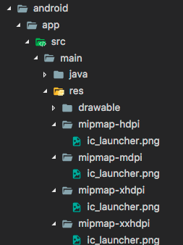

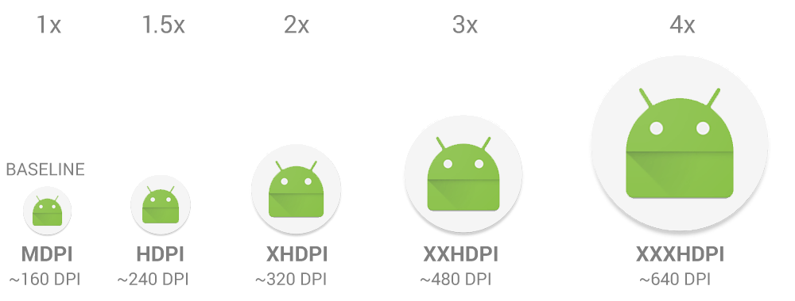
Nếu đổi tên ảnh thì phải sửa tên trong AndroidManifest.xml

- iOS:
ios/Runner/Assets.xcassets/AppIcon.appiconset/
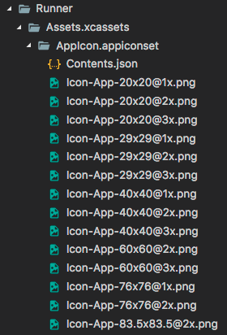

10.7. Cập nhật màn hình xuất hiện trước khi Flutter khởi động
- Splash Screen

10.7.1. Android
.../android/app/src/main/res/drawable/launch_background.xml
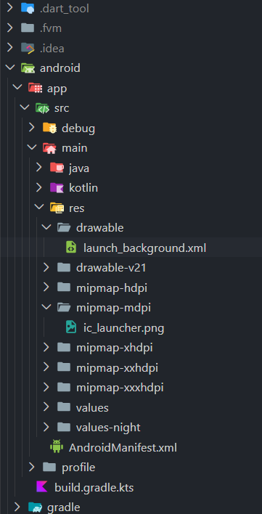

10.7.2. iOS
.../ios/Runner/Assets.xcassets/LaunchImage.imageset
- LaunchImage.png,
- LaunchImage@2x.png,
- LaunchImage@3x.png
Cập nhật Contents.json trong cùng thư mục trên nếu đổi tên ảnh.
.../ios/Runner.xcworkspace/Runner/

10.8. Code mẫu
class AssetsConfig {
// Image assets
static const String image1 = 'assets/images/img-1.jpg';
static const String image2 = 'assets/images/img-2.jpg';
static const String image3 = 'assets/images/img-3.jpg';
static const String image4 = 'assets/images/img-4.jpg';
static const String image5 = 'assets/images/img-5.jpg';

// JSON assets
static const String jsonFile = 'assets/json/64KB.json';

// Grid config
static const int gridCrossAxisCount = 2;

// Helper method
static String getGridImage(int index) {
final imageNumber = (index % 5) + 1;
return 'assets/images/img-$imageNumber.jpg';
}
}

import 'package:code_learning_flutter/assets/assets_config.dart';
import 'package:flutter/material.dart';
import 'package:flutter/services.dart';

class MyAssets extends StatelessWidget {
const MyAssets({super.key});

Future<String> _readFile() async {
return await rootBundle.loadString(AssetsConfig.jsonFile);
}

Future<void> _showModal(BuildContext context) async {
final text = Theme.of(context).textTheme;
final fileContent = await _readFile();

showDialog(
context: context,
builder: (context) {
return AlertDialog(
title: Text("File content", style: text.headlineSmall),
content: SingleChildScrollView(
child: Text(fileContent, style: text.labelLarge),
),
actions: [
TextButton(
onPressed: () => Navigator.pop(context),
child: Text("Close", style: text.labelLarge),
),
],
);
},
);
}

@override
Widget build(BuildContext context) {
return Scaffold(
appBar: _buildAppBar(context),
body: _buildBody(),
floatingActionButton: _buildFloatingButton(context),
);
}

PreferredSizeWidget _buildAppBar(BuildContext context) {
final text = Theme.of(context).textTheme;
final colors = Theme.of(context).colorScheme;

return AppBar(
backgroundColor: colors.primary,
title: Text("Assets demo", style: text.headlineSmall),
);
}

Widget _buildBody() {
return GridView.builder(
padding: const EdgeInsets.all(16),
gridDelegate: SliverGridDelegateWithFixedCrossAxisCount(
crossAxisCount: AssetsConfig.gridCrossAxisCount,
crossAxisSpacing: 15,
mainAxisSpacing: 15,
childAspectRatio: 1,
),
itemCount: 20,
itemBuilder: (context, index) {
return Image(
fit: BoxFit.cover,
image: AssetImage(AssetsConfig.getGridImage(index)),
);
},
physics: ClampingScrollPhysics(),
);
}

Widget _buildFloatingButton(BuildContext context) {
return FloatingActionButton(
onPressed: () async {
await _showModal(context);
},
child: Icon(Icons.file_open),
);
}
}

11. Học GridView
- GridView.builder()
GridView.builder(
itemCount: 100,
gridDelegate: SliverGridDelegateWithFixedCrossAxisCount(
crossAxisCount: 2,
),
itemBuilder: (context, index) {
return Card(
child: Center(
child: Text("Item $index"),
),
);
},
)
+ SliverGridDelegateWithFixedCrossAxisCount: Phân bố các item như thế nào
SliverGridDelegateWithFixedCrossAxisCount(
crossAxisCount: 2,
crossAxisSpacing: 10,
mainAxisSpacing: 10,
childAspectRatio: 0.8,
)

12. Sửa lỗi 30/06/2026
1. MaterialApp chỉ nên tồn tại một lần ở root. Đặt bên trong build() tạo ra nhiều app node, gây duplicate theme, navigation lỗi, debug banner hiện nhiều lần.
- my_stateless.dart
- my_stateful.dart
Xóa MaterialApp() bọc ở ngoài trong 2 file trên.
2. CatalogModel và CatalogService được tạo mới mỗi khi build() chạy. Dữ liệu catalogue bị reset, items không được giữ state.
- catalog_list.dart
Chuyển qua Stateful rồi khởi tạo dữ liệu trong initState, tạo Consumer ngoài ListView().
3. Không extend ChangeNotifier, không gọi notifyListeners() khi data thay đổi. Consumer<CatalogModel> sẽ không rebuild khi items thay đổi.
- catalog_model.dart
Chuyển CatalogModal có extends ChangeNotifier, có notifyListerners. Trong main, chuyển MultiProvider, có ChangeNotiferProvider cho CatalogModal.
4. Dùng Navigator.pushReplacement trực tiếp trong callback — không có route management. Khi app -> khó maintain.
- login_page.dart, catalog_page.dart
Tải go_router, định nghĩa router/router.dart, dùng GoRouter tạo các route và các trang, Login qua route mới gồm Catalog và Cart, Catalog chuyển trang qua Cart. Dùng context.go / pop / push.
5. Future: Lỗi biến cục bộ không biến đổi được.
6. Build Context across async gap

13. Navigation https://docs.flutter.dev/ui/navigation

13.1. Dùng Navigator

! Navigate: https://docs.flutter.dev/cookbook/navigation/navigation-basics
- 1 route (chuyển qua 1 trang) tương ứng 1 widget, mỗi widget này return về Scaffold()
- Navigate hoạt động theo hình thức Stack, màn hình hiện tại là phần tử trên cùng, last in first out, phần tử thêm cuối (màn hình hiện tại) sẽ được pop (thoát) đầu tiên
- Navigator.push: Chuyển trang mới (Đẩy trang ở stack trên cùng)
- Navigator.pop(): Xóa trang trên cùng nhất, về lại trang trước đó.
- Navigator.pushReplacement(): Xóa trang hiện tại và thay bằng trang trước đó.
- Navigator.replace: Thay một trang nào đó với một trang khác
- Navigator.replaceRouteBelow: Thay một route (trang) dưới một route cụ thể nào đó.
- Navigator.popUntil: Xóa các routes trên cùng của stack (mới nhất) cho đến khi thỏa 1 đk.
- Navigator.removeRoute: Xóa 1 trang cụ thể.
- Navigator.removeRouteBelow: Xóa 1 trang dưới 1 trang cụ thể
- Navigator.restorablePush: Khôi phục 1 trang đã bị xóa.
- Ví dụ:
child: const Text('Open second screen'),
onPressed: () {
Navigator.of(context).push(
MaterialPageRoute<void>(
builder: (context) => const SecondScreen(),
),
);
},

13.2. Sử dụng named route
- Không được khuyến nghị. Dùng go_router hoặc Navigator với MaterialPageRoute.
- Điều hướng đơn giản + liên kết sâu Dùng Navigator và MaterialApp.Routes
child: const Text('Open second screen'),
onPressed: () {
Navigator.pushNamed(context, '/second');
},
- Nên dùng go_router (package)

13.3. Sử dụng Router
- Chuyển sang cấu trúc router, tải go_router về dưới dạng cấu hình router:
child: const Text('Open second screen'),
onPressed: () => context.go('/second'),
- context.go Chuyển qua route mới
- context.push Tiếp qua trang mới trong route, có thể quay về trang cũ của cùng route
- “\” cấu hình mặc định ban đầu (trang mới vào) redirect qua trang khác:
GoRoute(path: '/', redirect: (context, state) => '/login'),

13.4. Dùng Router và Navigator
- Dùng Router mỗi route được tạo từ một page sử dụng đối số pages từ Navigator. Còn push(), pop() từ Navigator thì không có.
- Khi xóa 1 route có page-backed, thì tất cả route không có page ở sau nó cũng bị xóa theo

13.5. Code mẫu
import 'package:code_learning_flutter/navigation/page1.dart';
import 'package:code_learning_flutter/navigation/page2.dart';
import 'package:code_learning_flutter/navigation/page3.dart';
import 'package:code_learning_flutter/navigation/page4.dart';
import 'package:go_router/go_router.dart';

final GoRouter router = GoRouter(
routes: [
GoRoute(path: '/', redirect: (context, state) => '/route1'),
GoRoute(path: '/route1', builder: (context, state) => const Page1()),
GoRoute(path: '/route2-p1', builder: (context, state) => const Page2()),
GoRoute(path: '/route2-p2', builder: (context, state) => const Page3()),
GoRoute(path: '/route2-p3', builder: (context, state) => const Page4()),
],
);

import 'package:flutter/material.dart';
import 'package:go_router/go_router.dart';

class Page1 extends StatelessWidget {
const Page1({super.key});

void _navigate(BuildContext context) {
context.go("/route2-p1");
}

@override
Widget build(BuildContext context) {
return Scaffold(
appBar: _buildAppBar(context),
body: _buildBody(context),
floatingActionButton: _buildFloatingActionButton(context),
);
}

PreferredSizeWidget _buildAppBar(BuildContext context) {
final text = Theme.of(context).textTheme;
final colors = Theme.of(context).colorScheme;

return AppBar(
backgroundColor: colors.primary,
centerTitle: true,
title: Text("Route 1", style: text.headlineSmall),
);
}

Widget _buildBody(BuildContext context) {
final text = Theme.of(context).textTheme;

return Center(child: Text("Page 1", style: text.headlineSmall));
}

Widget _buildFloatingActionButton(BuildContext context) {
final text = Theme.of(context).textTheme;

return FloatingActionButton(
onPressed: () {
_navigate(context);
},
child: Text("R2", style: text.labelMedium),
);
}
}

import 'package:flutter/material.dart';
import 'package:go_router/go_router.dart';

class Page2 extends StatelessWidget {
const Page2({super.key});

void _navigate(BuildContext context) {
context.push("/route2-p2");
}

@override
Widget build(BuildContext context) {
return Scaffold(
appBar: _buildAppBar(context),
body: _buildBody(context),
floatingActionButton: _buildFloatingActionButton(context),
);
}

PreferredSizeWidget _buildAppBar(BuildContext context) {
final text = Theme.of(context).textTheme;
final colors = Theme.of(context).colorScheme;

return AppBar(
backgroundColor: colors.primary,
centerTitle: true,
title: Text("Route 2", style: text.headlineSmall),
);
}

Widget _buildBody(BuildContext context) {
final text = Theme.of(context).textTheme;

return Center(child: Text("Page 2", style: text.headlineSmall));
}

Widget _buildFloatingActionButton(BuildContext context) {
return FloatingActionButton(
onPressed: () {
_navigate(context);
},
child: const Icon(Icons.arrow_circle_right),
);
}
}

import 'package:flutter/material.dart';
import 'package:go_router/go_router.dart';

class Page4 extends StatelessWidget {
const Page4({super.key});

void _navigateBefore(BuildContext context) {
context.pop();
}

void _navigate(BuildContext context) {
context.go("/route1");
}

@override
Widget build(BuildContext context) {
return Scaffold(
appBar: _buildAppBar(context),
body: _buildBody(context),
floatingActionButton: _buildFloatingActionButton(context),
);
}

PreferredSizeWidget _buildAppBar(BuildContext context) {
final text = Theme.of(context).textTheme;
final colors = Theme.of(context).colorScheme;

return AppBar(
backgroundColor: colors.primary,
centerTitle: true,
title: Text("Route 2", style: text.headlineSmall),
);
}

Widget _buildBody(BuildContext context) {
final text = Theme.of(context).textTheme;

return Center(child: Text("Page 4", style: text.headlineSmall));
}

Widget _buildFloatingActionButton(BuildContext context) {
final text = Theme.of(context).textTheme;

return Row(
mainAxisAlignment: MainAxisAlignment.spaceBetween,
children: [
FloatingActionButton(
heroTag: 'left',
onPressed: () {
_navigateBefore(context);
},
child: const Icon(Icons.arrow_circle_left),
),
FloatingActionButton(
heroTag: 'right',
onPressed: () {
_navigate(context);
},
child: Text("R1", style: text.labelLarge),
),
],
);
}
}

14. Tìm hiểu và tạo code mẫu cho TextField, TextEditingController, Form, GlobalKey<FormState>, Validator

14.1. TextField https://docs.flutter.dev/cookbook/forms/text-input
- Tạo biểu mẫu, nhập tin nhắn, tạo trải nghiệm người dùng,…

14.1.1. TextField https://docs.flutter.dev/cookbook/forms/text-input
- Widget cho nhập dữ liệu chữ đầu vào phổ biến nhất
- Thêm label, icon, text gợi ý nội tuyến, text thông báo lỗi trong class InputDecoration như là thuộc tính decoration. Để xóa decoration hoàn toàn, bao gồm dấu gạch dưới và khoảng trống dành cho nhãn, đặt decoration = null;
- Để lấy giá trị khi nó thay đổi: tạo hàm callback onChange(), hoặc dùng TextEditingController liên kết đến TextField

14.2. TextFormField
- Bọc TextField và tích hợp nó với Widget bọc ngoài cùng là Form. Cung cấp thêm các hàm, như validation (xác thực) và tích hợp với Form Field và các widget khác.
- TextFormField gồm có:
+ key: là key phân biệt TextFormField, thường dùng để nhận diện, tạo hiệu ứng kiểm tra riêng biệt đối với các TextFormFiled khác trong cùng một Form.
+ cursorColor: Màu trỏ chuột
+ decoration: InputDecoration() Trang trí placeholder (nội dung, kiểu chữ), viền dưới, viền xung quanh khi nhấn vào, viền xung quanh khi bị lỗi (validate lỗi – text error), suffix icon (icon ở phía cuối của TextField)
- validator: Xác thực nội dung text hiện tại có hợp lệ hay không, không thì báo lỗi lên Form để nó biết.
- onTap: Hàm kiểm tra khi nhấn vào thì làm gì
- obscureText: Chữ bị ẩn do tắt / bật mật khẩu. True nếu bật mật khẩu.

14.3. TextEditingController https://docs.flutter.dev/cookbook/forms/retrieve-input
- Để lấy giá trị hiện tại mà người dùng nhập vào text field, tạo TextEditingController và kết nối đến TextField / TextFormField.
- Sử dụng StatefulWidget, trong State<…>, trước hàm build, khai báo biến của class là _myController = TextEditingController();
- Sau đó ở trong hàm dispose(), gõ: _myController.dispose() trước khi super.dispose()
- Sau đó ở trong nơi tạo TextFormField, TextFormField bản thân nó có thuộc tính controller:, gõ tên _myController vào là gán được.

14.3.1. Dùng: Hiển thị nội dung hiện tại của TextFormField
FloatingActionButton(
// When the user presses the button, show an alert dialog containing
// the text that the user has entered into the text field.
onPressed: () {
showDialog(
context: context,
builder: (context) {
return AlertDialog(
// Retrieve the text that the user has entered by using the
// TextEditingController.
content: Text(myController.text),
);
},
);
},
tooltip: 'Show me the value!',
child: const Icon(Icons.text_fields),
),

14.3.2. Xử lý thay đổi đối với text field
- Hàm callback mỗi khi chữ trong text field đổi. Ví dụ tìm kiếm thời gian thực.
- Cách làm: dùng hàm callback onChanged() cho TextField / TextFormField. Hoặc TextEditingController.

a Cách 1: onChanged()
TextField(
onChanged: (text) {
print('First text field: $text (${text.characters.length})');
},
),

b. Cách 2: TextEditingController
- Tạo và kết nối TextEditingController đến TextField / TextFormField
- Tạo hàm in kq cuối
- Lắng nghe controller cho các thay đổi
* Cụ thể:
- Tạo TextEditingController:
// Define a custom Form widget.
class MyCustomForm extends StatefulWidget {
const MyCustomForm({super.key});

@override
State<MyCustomForm> createState() => _MyCustomFormState();
}

// Define a corresponding State class.
// This class holds data related to the Form.
class _MyCustomFormState extends State<MyCustomForm> {
// Create a text controller. Later, use it to retrieve the
// current value of the TextField.
final myController = TextEditingController();

@override
void dispose() {
// Clean up the controller when the widget is removed from the
// widget tree.
myController.dispose();
super.dispose();
}

@override
Widget build(BuildContext context) {
// Fill this out in the next step.
}
}
- Kết nối với TextField:
TextField(controller: myController),
- Tạo hàm in kết quả cuối:
void _printLatestValue() {
final text = myController.text;
print('Second text field: $text (${text.characters.length})');
}
- Lắng nghe thay đổi:
@override
void initState() {
super.initState();

// Start listening to changes.
myController.addListener(_printLatestValue);
}
@override
void dispose() {
// Clean up the controller when the widget is removed from the widget tree.
// This also removes the _printLatestValue listener.
myController.dispose();
super.dispose();
}
Kết quả cuối cùng là tạo ra thông báo mỗi khi thay đổi dù chỉ 1 chữ trên TextField thì cũng hiện ra tình trạng hiện tại sau khi thay đổi đó (Các chữ hiện tại, số chữ).

14.3.3. Focus cho TextField
- Focus là tình trạng TextField được chọn và đang chờ nhập.
- Cách Focus vào TextField ngay khi ứng dụng mới bật, hoặc gán Focus cho TextField khi nhấn nút

a. Focus TextField ngay khi bật app
TextField(
autofocus: true,
);

b. Focus TextField khi nhấn nút
- Trường hợp call API hoặc lỗi validate.
- Thứ tự: Tạo FocusNode, truyền FocusNode cho TextField, gán Focus cho TextField khi nhấn nút.
+ Tạo FocusNode: thời gian sống dài. Ban đầu late, khởi tạo trong initState, hủy trong dispose.
// Define a custom Form widget.
class MyCustomForm extends StatefulWidget {
const MyCustomForm({super.key});

@override
State<MyCustomForm> createState() => _MyCustomFormState();
}

// Define a corresponding State class.
// This class holds data related to the form.
class _MyCustomFormState extends State<MyCustomForm> {
// Define the focus node. To manage the lifecycle, create the FocusNode in
// the initState method, and clean it up in the dispose method.
late FocusNode myFocusNode;

@override
void initState() {
super.initState();

myFocusNode = FocusNode();
}

@override
void dispose() {
// Clean up the focus node when the Form is disposed.
myFocusNode.dispose();

super.dispose();
}

@override
Widget build(BuildContext context) {
// Fill this out in the next step.
}
}
+ Truyền cho TextField:
@override
Widget build(BuildContext context) {
return TextField(focusNode: myFocusNode);
}
+ Gán khi nhấn nút:
FloatingActionButton(
// When the button is pressed,
// give focus to the text field using myFocusNode.
onPressed: () => myFocusNode.requestFocus(),
),

14.4. Tạo Form với validation (Form, GlobalKey, Validator)

14.4.1. Tạo Form với GlobalKey
import 'package:flutter/material.dart';

// Define a custom Form widget.
class MyCustomForm extends StatefulWidget {
const MyCustomForm({super.key});

@override
MyCustomFormState createState() {
return MyCustomFormState();
}
}

// Define a corresponding State class.
// This class holds data related to the form.
class MyCustomFormState extends State<MyCustomForm> {
// Create a global key that uniquely identifies the Form widget
// and allows validation of the form.
//
// Note: This is a `GlobalKey<FormState>`,
// not a GlobalKey<MyCustomFormState>.
final _formKey = GlobalKey<FormState>();

@override
Widget build(BuildContext context) {
// Build a Form widget using the _formKey created above.
return Form(
key: _formKey,
child: const Column(
children: <Widget>[
// Add TextFormFields and ElevatedButton here.
],
),
);
}
}

14.4.2. Thêm TextFormField với Validation
TextFormField(
// The validator receives the text that the user has entered.
validator: (value) {
if (value == null || value.isEmpty) {
return 'Please enter some text';
}
return null;
},
),

14.4.3. Tạo nút để validate và submit form
ElevatedButton(
onPressed: () {
// Validate returns true if the form is valid, or false otherwise.
if (_formKey.currentState!.validate()) {
// If the form is valid, display a snackbar. In the real world,
// you'd often call a server or save the information in a database.
ScaffoldMessenger.of(context).showSnackBar(
const SnackBar(content: Text('Processing Data')),
);
}
},
child: const Text('Submit'),
),

15. Quản lý Package (Package Management) https://docs.flutter.dev/packages-and-plugins/using-packages

15.1. Package là gì
- Package là một thư viện chứa sẵn mã nguồn để không phải tự viết lại từ đầu.
- Ví dụ:
- http → gọi API
- provider → quản lý state
- go_router → điều hướng
- shared_preferences → lưu dữ liệu
- intl → định dạng ngày giờ
Thay vì tự viết hàng nghìn dòng code, chỉ cần thêm package vào dự án là dùng được.

15.2. Package và Plugin khác nhau như thế nào
- Package: chỉ chứa code dart. VD: provider, collection, impl. Không cần truy cập phần cứng điện thoại
- Plugin: cũng là package, nhưng có thêm code Android/iOS/Web. VD: camera, url_launcher, battery_plus, image_picker. Các plugin cần gọi API của hệ điều hành.

15.3. Sử dụng

15.3.1. Nơi tìm
- Trang web: https://pub.dev/https://pub.dev/
+ Landing Page: show các package hàng đầu tương thích Flutter
+ Trang Flutter Favorites: các package đề cử.
- Có thể tìm:
+ package
+ plugin
+ tài liệu
+ ví dụ
+ điểm đánh giá

15.3.2. Thêm bằng flutter pub add
Ví dụ:
flutter pub add provider
Flutter sẽ tự sửa:
dependencies:
provider: ^6.1.5
trong pubspec.yaml.
Sau đó tự chạy:
flutter pub get

để tải package về.

15.3.3. Thêm package thủ công
- Vào pubspec.yaml, tìm nơi dependencies, tự thêm theo cú pháp:
<tên package>: <phiên bản>
- Rồi chạy flutter pub get
- Sau đó import trong code.

15.3.4. Gỡ bỏ package
flutter pub remove english_words

Xóa khỏi pubspec.yaml, cập nhật dependency.

15.3.5. Restart app
- Nếu package là plugin, có code Android/iOS/Web, thì phải thoát app và chạy lại app từ đầu, không thể hot reload hay hot restart được, để flutter chạy biên dịch phần native.

15.3.6. Giải quyết xung đột
App
├── Package A
│ ↓
│ url_launcher 5.4.0
│
└── Package B
↓
url_launcher 6.0.0
Hai package yêu cầu hai phiên bản khác nhau.
Flutter phải chọn một phiên bản.
Đây gọi là:
Dependency Conflict.

15.3.7. Giải thích dấu ^ (phiên bản)
provider: ^6.1.5
nghĩa là: >=6.1.5
<7.0.0
Flutter có thể tự chọn 6.1.6, 6.1.7, 6.2.0,… nhưng không chọn 7.0.0
Cách này linh hoạt và giảm xung đột phiên bản

15.3.8. Dependency overrides
- Ép Flutter dùng đúng một phiên bản, ví dụ:

dependency_overrides:

url_launcher: 5.4.0

Flutter sẽ luôn dùng 5.4.0 bất kể package khác yêu cầu gì. Không nên dùng tùy tiện.

15.3.9. Nâng cấp
flutter pub upgrade Tải về phiên bản cao nhất hiện có của gói được cho phép bởi ràng buộc phiên bản được chỉ định trong pubspec.yaml

15.3.10. Phụ thuộc các gói chưa được công bố
- Chưa có trên pub.dev
- Phụ thuộc đường dẫn:
+ Dùng package nằm trong máy tính
dependencies:
packageA:
path: ../packageA/
- Phụ thuộc git:
+ Lấy từ Github
dependencies:
packageA:
git:
url: https://github.com/flutter/packageA.git

- Phụ thuộc Git sử dụng SSH:
dependencies:
packageA:
git:
url: git@github.com:flutter/packageA.git

- Phụ thuộc của Git vào một package trong một thư mục
dependencies:
packageA:
git:
url: https://github.com/flutter/packages.git
path: packages/packageA

